KATEDRA GERMANISTIKY

FILOZOFICKÁ FAKULTA

UNIVERZITA PALACKÉHO V OLOMOUCI

**BAKALÁŘSKÁ PRÁCE**

Tereza Kelarová

**Kommentierte Übersetzung von ausgewählten Aufsätzen aus einem populärwissenschaftlichen Geschichtsmagazin**

Vedoucí práce: Mgr. Marie Krappmann, Ph. D.

Olomouc 2020

**Prohlášení**

Prohlašuji, že jsem svou bakalářskou práci vypracovala samostatně a uvedla v ní předepsaným způsobem všechny použité prameny a literaturu.

V Olomouci dne …………………. ..…...……………………. Tereza Kelarová

**Poděkování**

Ráda bych tímto poděkovala Mgr. Marii Krappmann Ph.D. za cenné rady   
a podnětné připomínky k této bakalářské práci, a především za její trpělivost   
a ochotu s jakou ji vedla. Chtěla bych také ocenit její pedagogické schopnosti   
a vždy milý a pozitivní přístup, s jimiž se podílela na mém studiu. Dále bych tímto chtěla poděkovat svým nejbližším za podporu při studiu a při psaní této bakalářské práce.

**INHALTSVERZEICHNIS**

**EINLEITUNG** 7

**THEORETISCHER TEIL** 10

**1.** **Zum Begriff Übersetzung** 10

**1.1.** **Definition des Begriffs „Übersetzen“** 10

**1.2.** **Theoretische Schwerpunkte** 12

**1.2.1.** **Schreibprozess** 12

**1.2.2.** **Übersetzungsprozess** 12

**1.2.3.** **Äquivalenz** 15

**1.2.3.1.** **Allgemeine Schwerpunkte** 16

**1.2.3.2.** **Fachbezogene Schwerpunkte der Äquivalenz** 16

**1.3.** **Translationsstrategien** 17

**1.3.1.** **Overt und Covert Translation** 18

**1.3.2.** **Dokumentarische und instrumentelle Übersetzung** 18

**1.3.3.** **Antiillusionistische und illusionistische Methode** 19

**2.** **An das Genre gebundene stilistische Ebene** 19

**2.1.** **Bestimmung des Funktionalstils** 20

**2.2.** **Textsorten** 20

**2.3.** **Fachkommunikation** 21

**2.3.1.** **Zur Bestimmung von Fachsprache** 22

**2.4.** **Charakteristik des populärwissenschaftlichen Stils** 22

**3.** **Übersetzungsanalyse des Ausgangstextes** 23

**3.1.** **Texttyp** 24

**3.2.** **Sprachliche Mittel** 24

**3.2.1.** **Stilistische Ebene** 24

**3.2.2.** **Lexikalische Ebene** 25

**3.2.2.1.** **Termini** 25

**3.2.2.2.** **Komposita** 25

**3.2.2.3.** **Beispiele für Archaismen und kontextuell stark verankerte Ausdrücke** 26

**3.2.3.** **Syntaktische Ebene** 27

**3.2.4.** **Morphosyntaktische Ebene** 29

**3.2.5.** **Suprasegmentale Elemente** 29

**3.3.** **Außersprachliche Parameter** 31

**3.3.1.** **Thema** 31

**3.3.2.** **Aufbau des Ausgangstextes** 31

**3.3.3.** **Nonverbale Textelemente** 31

**3.3.4.** **Medium** 32

**3.3.5.** **Zeit und Ort** 33

**3.3.6.** **Autor** 33

**3.3.7.** **Zielpublikum** 34

**3.3.8.** **Intention** 34

**4.** **Übersetzung** 35

**5.** **Übersetzungskommentar** 40

**5.1.** **Lexikalische Ebene** 40

**5.1.1.** **Termini** 40

**5.1.2.** **Erklärungen** 44

**5.1.3.** **Beispiele für Archaismen und kontextuell stark verankerte Ausdrücke**.. 46

**5.2.1.** **Frage-Antwort Konstruktionen** 51

**5.3.** **Morphosyntaktische Ebene** 51

**5.3.1.** **Passivkonstruktionen** 51

**5.3.2.** **Nominalisierung** 52

**5.4.** **Interpunktion** 53

**5.4.1.** **Doppelpunkt** 53

**5.4.2.** **Gedankenstrich** 58

**ZUSAMMENFASSUNG** 59

**RESUMÉ** 60

**BIBLIOGRAPHIE** 61

**ANHANG: AUSGANGSTEXT** I

**ANOTACE** I

**SUMMARY** II

# **EINLEITUNG**

Die vorliegende Bachelorarbeit setzt sich mit der Übersetzung eines populärwissenschaftlichen Textes auseinander. Schon seit dem Anfang meines Studiums interessierte ich mich für die Übersetzung von Texten, in denen sich der Fachstil mit belletristischen Elementen verbindet. Die Populärwissenschaft vermittelt Berichte über die großen Entdeckungen an die Öffentlichkeit und stellt ein wichtiges Bindeglied in der Kommunikation zwischen Experten und Laien dar, deshalb halte ich es für wichtig sich mit diesem Thema zu beschäftigen. Es gibt viele Fachtexte, die für ein anderssprachiges Publikum übersetzt werden, zum Beispiel aus dem Bereich der Medizin, Technik. Die belletristischen Texte stellen dann eine Sonderkategorie dar. Über diese Gattungen findet man in der Übersetzungswissenschaft viele wissenschaftliche Publikationen. Was aber die Populärwissenschaft betrifft, gibt es leider wenige Quellen, die sich der Übersetzung von populärwissenschaftlichen Texten widmen.

Meiner Arbeit liegt ein Artikel aus dem populärwissenschaftlich gerichteten Magazin über Historie- DAMALS zugrunde. Der Artikel widmet sich den Neuerungen, die mit der Gründung des Templer-Ordens kamen, seinen Aufgaben und den wichtigen Figuren dieser Zeit.

Diese Arbeit wird in zwei Teile unterteilt. In dem ersten, theoretischen Teil werden einige allgemeine Fragen der Übersetzungstheorie behandelt. Ich versuche sie auch aus der Sicht des Fachstils zu betrachten. Folglich werde ich den Funktionalstil charakterisieren und gewisse Merkmale der wissenschaftlichen Texte nahebringen und auf den Ausgangstext applizieren. Danach werde ich den populärwissenschaftlichen Stil beschreiben. In der Einleitung zur Übersetzungsanalyse erfährt man Informationen über den Autor und das Medium. In der Analyse selbst werden ausgewählte Schwerpunkte behandelt, wobei auf Schwierigkeiten näher eingegangen wird, die bei der Übersetzung des Artikels aufgetaucht sind.

Im zweiten Teil wird die eigentliche Übersetzung des Ausgangstextes vorgelegt und dann folgt der Kommentar zu dieser Übersetzung, in dem ich alle meine Übersetzungsentscheidungen anhand des theoretischen Rahmens erkläre.

Das Ziel dieser Bachelorarbeit ist es, eine kommentierte Übersetzung von einem ausgewählten populärwissenschaftlichen Artikel zu erstellen, um zu erklären, worin die größten Herausforderungen bei der Übersetzung eines solchen populärwissenschaftlichen Textes bestehen.

**In dieser Bachelorarbeit wurden folgende Abkürzungen benutzt:**

AT - Ausgangstext

ZT – Zieltext

# **THEORETISCHER TEIL**

## **Zum Begriff Übersetzung**

Bevor wir uns mit der eingehenden Beschreibung und der Analyse des Ausgangtextes und seiner Übersetzung weiter beschäftigen, werde ich zunächst die grundlegenden Begriffe definieren und abgrenzen. In diesem Kapitel erwähne ich die für meine Arbeit relevanten Ansätze betreffend Übersetzung, die Prozesse, die einer Übersetzung vorangehen und verschiedene Strategien, die beim Übersetzen benutzt werden.

### **Definition des Begriffs „Übersetzen“**

In Realität können wir den Begriff Übersetzung verschiedenartig verstehen, darum ist es nicht möglich sich nur mit einer einfachen Definition zu begnügen. Aus der linguistischen Sicht ist Übersetzung ein Prozess der Übertragung, eine Umkodierung des Textes aus der Ausgangssprache in die Zielsprache. Übersetzung wird jedoch nicht nur als eine Tätigkeit definiert, sondern auch als ein Resultat des Prozesses des Übersetzens und als ein Kommunikationsmittel zwischen verschiedenen Kulturen.[1]

Obwohl es sich bei der Übersetzung um ein wohl seit der Entstehung der menschlichen Sprache existierendes Phänomen handelt, gibt es auf der Welt zahlreiche Theorien, die sich streiten, welche Forderungen eine „korrekte“ Übersetzung erfüllen soll und welche Definition diesen Vorgang am besten ausdrückt. Es ist nämlich nicht möglich eine ideale Übersetzung universell zu beschreiben, man kann nur zum gewissen Grad den Begriff abgrenzen. Die Theorien betreffend Analyse und Kritik der Übersetzung sind eher normativ, das ist unvermeidlich. Sie können aber nur von der Vorstellung der idealen Übersetzung ausgehen, die von dem veränderlichen historisch-philosophischen Paradigma bedingt ist, nicht von der Übersetzung allein[2]

Levý zitiert in seinem Buch Theodor Savorys Thesen zur Übersetzung, die in einigen Punkten, die sich einander widersprechen aber auch ergänzen, zutreffend zusammenfassen, wie eine Übersetzung aussehen sollte. Einige von diesen Thesen, die für meine Arbeit relevant sind, sollen im Folgenden erwähnt werden:

* Die Übersetzung muss die Wörter des Originals reproduzieren.
* Die Übersetzung muss die Gedanken des Originals reproduzieren.
* Die Übersetzung sollte den Stil des Originals spiegeln.
* Die Übersetzung sollte den Stil des Übersetzers zeigen.
* Die Übersetzung darf in das Original etwas einfügen oder etwas weglassen.
* Übersetzung sollte in das Original nichts einfügen oder weglassen.[3]

Was die Fachübersetzungen betrifft, verlangen sie auch andere spezifische Kriterien, denen die ÜbersetzerInnen folgen sollen. Die ÜbersetzerInnen der fachlichen Texte müssen über ein fachliches Wissen verfügen, das nicht unbedingt an das Alltagswissen gebunden ist. „In der Fachübersetzung soll vor allem die Denotation, d. h. die Darstellung des außersprachlichen Sachverhalts, gehalten werden […] Die wirklich wesentlichen […] Faktoren für Invarianzforderungen bei Fachübersetzungen seien vor allem Referenz und Terminologie.“[4]

Als eine Grundvoraussetzung für Fachübersetzen gibt Roelcke folgende Punkte an:

* Die allgemeinsprachliche Kompetenz der Ausgangssprache;
* die allgemeinsprachliche Kompetenz der Zielsprache;
* die fachsprachliche Kompetenz der Ausgangsprache;
* die fachsprachliche Kompetenz der Zielsprache
* eine entsprechende Fachkompetenz (im Sinne eines persönlichen Wissens-Managements).[5]

### **Theoretische Schwerpunkte**

### **Schreibprozess**

Ein Vorgang, während dessen man (der Autor oder die Autorin) einen Text verfasst, ist der Schreibprozess genannt. Dieser Prozess lässt sich in drei Phasen gliedern: Planen (man setzt sich konkrete Ziele, man organisiert), Übersetzen (im Sinn des Umsetzens von Informationen in sprachliche Zeichen, also eine Verschriftlichung) und Überarbeiten (man liest, editiert und verbessert den Text).[6]

Der Schreibprozess kann durch das Umfeld der Textproduzenten beeinflusst sein. Dazu gehören etwa folgende Faktoren:

* + Soziale Umgebung,
  + Ziele, Neigungen, Einstellungen und Haltungen,
  + Textproduktionshilfsmittel,
  + Arbeitsteiligkeit, usw.

Und er wird auch durch das Wissen der Textproduzenten beeinflusst. Das Wissen umfass z. B. folgende Bereiche:

* + Aufgabenschemata,
  + Themenwissen,
  + Adressatenkenntnisse,
  + Wissen über kulturelle Unterschiede,
  + Textsortenwissen,
  + Wissen über Informationsdefizite, usw.[7]

### **Übersetzungsprozess**

Der Übersetzungsprozess kann teilweise als ein Kommunikationsprozess verstanden werden. Gleich wie in dem klassischen Sender-Empfänger-Modell ein Sender einem Empfänger eine kodierte Nachricht übermittelt und die Nachricht dann vom Empfänger dekodiert wird, dekodieren die ÜbersetzerInnen eine Mitteilung eines Ausgangtextes und kodieren sie dann in eine Zielsprache um. Später dekodiert der Leserkreis die in dem übersetzten Text enthaltene Mitteilung.[8]

Jiří Levý gibt in seinem Buch an, dass das Ziel der Übersetzerarbeit darin besteht, das originale Werk zu behalten, zu erfassen und mitzuteilen. Die ÜbersetzerInnen sollen keinesfalls aus dem ursprünglichen Werk ein neues Werk schaffen, weil der Zweck der Übersetzung reproduktiv ist.[9]

Während des Prozesses der Umwandlung des Textes kann man auf viele Hindernisse stoßen. Im Buch des tschechischen literarischen Theoretikers Levý werden 3 Phasen der Übersetzerarbeit beschrieben, die für eine erfolgreiche Übersetzung unerlässlich sind:[10]

1. Das Erfassen einer Vorlage

Die ÜbersetzerInnen müssen vor allem gute Leser sein, um das Werk völlig zu begreifen – also müssen sie alles gründlich durchlesen, bevor sie mit dem Interpretieren und Übersetzen anfangen. Es gibt drei Ebenen des Erfassens einer Vorlage:

1. Verständnis des Textes

Die ÜbersetzerInnen sollen sehr gut die Ausgangs- als auch die Zielsprache (gewöhnlich Muttersprache) beherrschen. Auf dieser Ebene handelt es sich vor allem um die mit der Mehrdeutigkeit und Ähnlichkeit der Wörter verbundenen Probleme. Gute ÜbersetzerInnen sollen auf die Vertauschungen aufpassen. Das ist vor allem bei den Fachübersetzungen sehr bedeutend, wo eine Verwechslung oder ein Missverständnis größere Auswirkungen haben.

1. Ideen-ästhetische Werte

Die ÜbersetzerInnen sollen den Text tiefer als ein üblicher Leserkreis verstehen, sonst kann es leicht passieren, dass eine Stimmung, Atmosphäre, Ironie oder eine Hinwendung zum Leserkreis übersehen wird und dem Leserkreis diese Einzelheiten vorenthalten bleiben.

1. Verständnis der künstlerischen Einheiten

Die ÜbersetzerInnen müssen die Figuren im Text, ihre Beziehungen, die Umgebung und die Autorenabsicht erfassen. Die Übersetzungsarbeit erfordert eine große Fantasie. Die ÜbersetzerInnen müssen fähig sein, sich in die Gedanken des Autors oder der Autorin hineinzuversetzen. Diese Eigenschaften gelten natürlich vor allem für ÜbersetzerInnen der schönen Literatur, aber auch in den populärwissenschaftlichen Texten können verschiedene belletristische Merkmale, sogar Metaphern, erscheinen.

1. Interpretation der Vorlage

Die Ausgangssprache und die Zielsprache sind zwei verschiedene Sprachen, es ist nicht möglich sie als äquivalent zu betrachten. Es gibt Fälle, wenn die ÜbersetzerInnen keine Entsprechung eines bestimmten Wortes in der Zielsprache finden können, dann ist meistens eine einfache Wort-für-Wort-Übersetzung nicht genügend und die ÜbersetzerInnen müssen nach einer tieferen Interpretation des Wortes greifen.

Um das zu erzielen, müssen folgende Bedingungen erfüllt werden:

1. Es muss nach einer objektiven Idee des Werkes gesucht werden.
   * Die ÜbersetzerInnen dürfen nicht subjektiv interpretieren und übersetzen.
2. Der interpretative Standpunkt muss bestimmt werden.
   * Gute ÜbersetzerInnen wissen, was sie mit ihrer Übersetzung dem Leserkreis mitteilen wollen.
3. Die objektiven Werte des Werkes sollen aus diesem Standpunkt interpretiert werden
   * Daraus ergibt sich die Frage, wie viel Freiheit die ÜbersetzerInnen in Wirklichkeit haben, wenn sie den Text interpretieren. Die ÜbersetzerInnen sollen immer die Grundideen und den Kontext eines Werkes in der Übersetzung bewahren.
4. Umsetzen einer Vorlage

„Von einem ursprünglichen Künstler wird eine künstlerisch wertvolle Stilisierung der Wirklichkeit verlangt – von einem Übersetzer wird eine künstlerisch wertvolle Umstilisierung einer Vorlage verlangt.“[11]

Beim Übersetzen muss man folgende Aspekte in Kauf nehmen:

1. Eine Beziehung zwischen zwei Sprachsystemen

- Eine perfekte Übereinstimmung zwischen Sprachen ist unrealisierbar, darum können sie nicht mechanisch übertragen werden.

b) Die Spuren der Sprache des Originaltextes in einer Stilisierung der Übersetzung

- Die Sprache des Originaltextes beeinflusst die sprachliche Gestalt der Übersetzung.

c) Eine Spannung im Stil der Übersetzung infolge der Übertragung des Gedankens in eine Sprache, in welcher sie ursprünglich nicht formuliert wurde.

- Die Übersetzung als eine Art der Kunst beginnt, wenn die ÜbersetzerInnen mehrere stilistische Möglichkeiten zur Verfügung haben und sich nach dem Kontext entscheiden müssen. Die ÜbersetzerInnen brauchen eine sprachliche Fantasie und einen Erfindergeist, als auch eine Disziplin und einen feinen Geschmack.

### **Äquivalenz**

„Mit dem Begriff der Äquivalenz wird postuliert, dass zwischen einem Text (bzw. Textelementen) in einer Sprache L2 (ZS-Text) und einem Text (bzw. Textelementen) in einer Sprache L1 (AS-Text) eine Übersetzungsbeziehung besteht. Der Begriff Äquivalenz sagt dabei noch nichts über die Art der Beziehung aus: diese muss zusätzlich definiert werden…“[12]

### **Allgemeine Schwerpunkte**

Die Suche nach Äquivalenten in einer Zielsprache kann die ÜbersetzerInnen viel Kraft kosten. Der Begriff „Äquivalenz“ können wir unterschiedlich beschreiben. Nach Werner Koller gibt es insgesamt fünf Bezugsrahmen, die für die Präzisierung der Art der Übersetzungsäquivalenz von Bedeutung sind:[13]

1. Denotative Äquivalenz

Der außersprachliche Sachverhalt – durch bestimmte Begriffe werden bestimmte Bedeutungen geäußert.

1. Konnotative Äquivalenz

Die Art der Verbalisierung des Begriffs – es gibt viele Möglichkeiten, wie man einen Begriff äußern kann, durch Benutzen der Synonyme kann man die Bedeutung um eine Nebenbedeutung bereichern und die Expressivität steigern.

1. Textnormative Äquivalenz

Welche Text- und Sprachnormen benutzt werden hängt davon ab, ob es sich z. B. um administrativen, wissenschaftlichen oder belletristischen Stil des Textes handelt. Unterschiedliche Stile benötigen unterschiedliche Ausdrücke.

1. Pragmatische Äquivalenz

Die ÜbersetzerInnen sollen die kommunikative Funktion des Ausgangstextes und Zieltextes möglichst gleich behalten.

1. Formal-ästhetische Äquivalenz

Diese Äquivalenz gilt vor allem für belletristische Texte.

### **Fachbezogene Schwerpunkte der Äquivalenz**

Gerade im fachsprachlichen Bereich stoßen wir allerdings auf Probleme im Bereich der semantischen, grammatischen und pragmatischen Äquivalenz, die bei der Übersetzung einige Schwierigkeiten bereiten können.

1. Fachlexikalische Äquivalenz

In der fachlexikalischen Äquivalenz begegnen wir Ausdrücken, die in zwei Sprachen als eine parallele Übersetzung erscheinen, die aber unterschiedliche Bedeutungen haben, es handelt sich um die sog. „falschen Freunde”. In dem hier analysierten Ausgangstext kann man als Beispiel das Kompositum „Falkenjagd” nennen, das in der Zielsprache als „lov se sokolem” übersetzt wird.

1. Fachgrammatische Äquivalenz

Aus dem Bereich der fachgrammatischen Äquivalenz wurden in dem hier analysierten Text Probleme wie Tempusgebrauch oder phraseologische Unterschiede besprochen, die allerdings keinen signifikanten Teil des Ausgangstextes darstellen.

1. Fachtextuelle und fachkulturelle Äquivalenz

Als dritten problematischen Bereich führt Roelcke die fachtextuelle und fachkulturelle Äquivalenz an. Laut ihm können grundsätzlichere Probleme infolge der kulturell unterschiedlich geprägten Gemeinschaften entstehen.[14] Im Falle des hier besprochenen Textes sind zwischen den Kulturen der Ausgangssprache und der Zielsprache keine großen Unterschiede zu finden. Wenn wir aber eines der Haupthemen (Kirche und Christentum) im Ausgangstext in Betracht ziehen, und beide Kulturen vergleichen, können wir feststellen, dass die Zielkultur größtenteils säkularisiert ist. Deshalb kann es nützlich sein, sich dieser Problematik in der Analyse der Übersetzung zu widmen.

### **Translationsstrategien**

Eine der wichtigsten Fragen betreffend die Übersetzung ist, ob aus dem übersetzten Text erkennbar sein soll, dass es sich nicht um ein originales Werk, sondern um eine Übersetzung handelt, oder nicht.

### **Overt und Covert Translation**

Obwohl seit Friedrich Schleiermacher zahlreiche Ansätze hinsichtlich der verfremdenden und einbürgernden Übersetzungsstrategien formuliert wurden, möchte ich hier die Thesen der Sprachwissenschaftlerin Juliane House hervorheben. Sie gliedert Translationsstrategien auf „overt translation“ und „covert translation. Overt translation verbirgt nicht die Tatsache, dass es sich um eine Übersetzung handelt. Die overt translation wird häufig benutzt, wenn sich der originale Text auf ein historisches oder politisches Ereignis bezieht. Also können wir diese Translationsstrategie vor allem in historischen oder künstlerischen, aber auch in technischen Texten finden.[15]

„Eine direkte Entsprechung des Ausgangstextes in der Zielsprache und -kultur ist nicht zu erzielen, weil der Ausgangstext entweder an ein bestimmtes historisches Ereignis geknüpft ist oder einen ganz eigenen Status in der Ausgangskultur einnimmt.“[16]

Covert translation ist demgegenüber treu der Zielkultur und Zielsprache. Covert translation verbirgt die Tatsache, dass es sich nicht um ein Original handelt und versucht den Leserkreis durch verschiedene Mittel (z.B. Adaptation durch Substitution, wenn man ein Wort in der Ausgangssprache durch ein nicht ganz äquivalentes Wort, das aber in der Zielsprache besser funktioniert, ersetzt) zu überzeugen, dass er der originale Zielempfänger des Textes ist.[17]

### **Dokumentarische und instrumentelle Übersetzung**

Christiane Nord gestaltete eine sehr ähnliche Dichotomie. Die dokumentarische Übersetzung können wir als eine weitgehende Parallele zu overt translation verstehen. In der dokumentarischen Übersetzung wird meistens eine wörtliche Übersetzung benutzt, wobei die Strukturen des Ausgangstextes in dem Zieltext zu finden sind.

Die instrumentelle Übersetzung entspricht der covert translation von House. Die instrumentelle Übersetzung wird hauptsächlich für narrative Texte   
– ein Paradebeispiel sind etwa Märchen – oder Gedichte verwendet.[18]

### **Antiillusionistische und illusionistische Methode**

Auch in der Studie Umění překladu finden wir eine ähnliche Typologie, wie sie später von Christiane Nord oder Juliane House erstellt wurde. Jiří Levý vertritt den Standpunkt der illusionistischen Übersetzung. Die illusionistische Übersetzung will die Werte des Textes für den Zielempfänger behalten. Das Erlebnis des Lesepublikums des Originals muss nicht dasselbe sein wie das Erlebnis des Lesepublikums einer Übersetzung.[19] Die illusionistische Methode also hat ähnliche Merkmale wie covert translation oder instrumentelle Übersetzung.

Die antiillusionistische Methode, die wir mit Houses overt translation und der dokumentarischen Übersetzung vergleichen können, wird – in der schönen Literatur zumindest – nach Levý nur selten benutzt, und wenn, dann in der Form der Parodie.[20]

## **An das Genre gebundene stilistische Ebene**

Im folgenden Teil der Arbeit werden wir uns mit der Bestimmung des Funktionalstils beschäftigen, wobei wir unter anderem von den Gedanken der Pragerschule ausgehen werden, die etwa von Marie Čechová aufgenommen wurden. Wir werden den populärwissenschaftlichen Stil und seine Vermittlung charakterisieren, sowie andere Merkmale des Fachstils, die für die Charakteristik des Ausgangstextes nützlich sind.

### **Bestimmung des Funktionalstils**

Im Prozess der Sprachkommunikation tritt der Sender und der Empfänger auf. Die Auswahl von Sprachmitteln hängt von dem Ausdrucksvermögen des Autors oder der Autorin ab, allerdings kann sie von dem Sender an das Vermögen des Empfängers angepasst werden. Genau dieses Verfahren wird bei der Vermittlung von wissenschaftlichem Wissen an die breite Öffentlichkeit verwendet. Die AutorInnen müssen bei der Verfassung des Textes das Zielpublikum berücksichtigen, sein Alter, vorausgesetztes Wissen usw.

Der Stil eines Textes wird vor allem von seiner Funktion geprägt.

„In der Stilistik wird unter dem Begriff ‚Funktion‘ die Intention des Autors verstanden, bzw. der Zweck der Äußerung oder das Ziel, das verfolgt wird. Die Funktion umfasst auch die verwendeten Ausdrucksmittel.”[21]

Der Ausgangstext wird vor allem durch die Sachlichkeit, Vermittlung der Informationen und Belehrung gekennzeichnet, was eines der Merkmale des Fachstils sind.

Zu weiteren objektiven stilbildenden Faktoren zählen die Form der Äußerung, ihre Offizialität, der Ort, die Zeit und die Adressaten. Es wird in Betracht gezogen, inwiefern die Kommunikation vorbereit wurde, das Thema der Äußerung und ob es sich um eine verbale oder nonverbale Kommunikation handelt.[22] Außer der wissenschaftlichen Debatten werden die Texte des Fachstils hauptsächlich schriftlich verfasst. In der Populärwissenschaft erscheinen sowohl schriftliche als auch mündliche Äußerungen. Die Fachtexte und die populärwissenschaftlichen Texte werden als offiziell wahrgenommen. Wie erwartet, wird die Fachkommunikation im Voraus vorbereitet. Da sich die populärwissenschaftlichen Texte an möglichst breites Publikum wenden, sind die Adressaten unbekannt, allerdings kann man voraussetzen, wer das Zielpublikum bildet, oder an wen sich die Äußerung wendet.

### **Textsorten**

„Textsorten (sind...) überindividuelle Sprech- oder Schreibakttypen, die an wiederkehrende Kommunikationshandlungen gebunden sind und bei denen sich aufgrund ihres wiederholten Auftretens charakteristische Sprachverwendungs- und Textgestaltungsmuster herausgebildet haben.”[23]

Ebenso die Textsorten kann man nach der kommunikativen Funktion klassifizieren. Sie werden durch die fachinterne und fachexterne Kommunikation unterschieden und als der dritte Typ werden die nicht-fiktionalen Texte angegeben. Zu Texten der fachexternen Kommunikation zählen popularisierende Textsorten, die sich hauptsächlich am Empfänger orientieren und ihre Aufgabe ist Sachverhalte zu erklären. In dem Fall des hier analysierten Textes handelt es sich um einen populärwissenschaftlicher Magazinbeitrag. Die Textorten spielen auch eine Rolle bei der Auswahl von Sprachmitteln. Es geht um eine Kommunikation zwischen den Experten und Laien, daher wird der Inhalt empfängerbezogen zusammengefasst. Deswegen wählen die AutorInnen auch sprachliche Mittel, die dem Vorwissen des Empfängers entsprechen.[24]

### **Fachkommunikation**

Die Wissenschaftsvermittlung kommt durch verschiedene Kommunikationsformen zustande. Eine wichtige Rolle spielt dabei der Wissenshorizont. Stolze erwähnt drei Stufen der Wissenschaftsvermittlung: fachinterne, interfachliche und fachexterne Kommunikationsform. Fachinterne Vermittlung sorgt für die Verständigung zwischen Fachleuten eines Faches, interfachliche Vermittlung passiert zwischen Angehörigen verschiedener Fächer und fachexterne Vermittlung sorgt für eine Kommunikation zwischen Fachleuten und Laien.[25] Zu der letzten genannten Stufe gehören populärwissenschaftliche Texte, wobei sich die Wissenschaftler von der Fachsprache entfernen und sich mehr im Gebiet der Allgemeinsprache bewegen. Auch bei der fachexternen Kommunikation zwischen Experten und Laien wird bei einem Wissenstransfer eine akkurate Übersetzung gefördert.[26]

### **Zur Bestimmung von Fachsprache**

Der Fachstill wird unter anderem durch den Gebrauch der Fachsprache gekennzeichnet. Der Begriff wurde noch nicht ausreichend definiert, allerdings können Fachsprachen folgendermaßen charakterisiert werden: Eine Fachsprache wird als ein System sprachlicher Zeichen betrachtet, das “die fachliche Kommunikation ermöglicht, vielmehr zeigen sich aber Fachsprachen als Äußerungen, mit denen fachliche Kommunikation selbst vollzogen wird.”[27] Fachsprachen erfüllen spezielle Zwecke, sie dienen zur Darstellung, Erklärung und der nachfolgenden Verständigung fachbezogener Sachverhalte in einer Kommunikation zwischen Fachleuten. Die Fachsprache ist eng mit Jargon verbunden, eine Sondersprache einer bestimmten Menschengruppe, sie kann beruflich, kulturell oder politisch abgegrenzt werden. Als Jargon verstehen wir in diesem Fall die Verwendung von Fachtermini, was eine Herausforderung bei der Kommunikation zwischen Experten und Laien darstellen kann.

### **Charakteristik des populärwissenschaftlichen Stils**

Der ausgewählte Text gehört zum populärwissenschaftlichen Stil, also einem Subtyp des fachlichen Stils. Die Texte des Fachstils weisen charakteristische Merkmale auf: sie sind eindeutig, vollständig, objektiv, explizit und logisch aufgebaut. Obwohl der populärwissenschaftliche Stil niedrigere Ansprüche auf Fachkenntnis stellt, lässt sich annehmen, dass verschiedene Fachbegriffe im Text erscheinen werden.

Populärwissenschaftliche Literatur sorgt für die Vermittlung von wichtigen wissenschaftlichen Forschungen und Entdeckungen, vor allem aus den Bereichen der Medizin, Technik, der Naturwissenschaften, usw., an die breite Öffentlichkeit. Dieses passiert durch die Popularisierung von wissenschaftlichen Texten, d.h. dass die Experten die Fachsprache vermeiden und die Wissenschaft dem Interessierten und Laien nahebringen. Es gilt, dass die Laien keine oder minimale Vorkenntnisse brauchen, um einen solchen fachlichen Text lesen zu können und zu verstehen. Mit leicht verständlicher Sprache und in unterhaltender Form wendet sich die Populärwissenschaft an möglichst breites Publikum aller Alterskategorien.

Die Wissenschaft beeinflusst die Welt in großem Ausmaß und schon seit langer Zeit berichten populärwissenschaftliche Texte die Öffentlichkeit über die großen Entdeckungen aus allen Bereichen der Wissenschaft. Für die Kommunikation mit dem Laienpublikum sorgen heutzutage Wissenschaftler oder Wissenschaftsjournalisten.

„Dass Wissenschaftsjournalisten sich als Übersetzer fachlicher Information verstehen, ist nicht weiter erstaunlich; es ist in der Tat die Aufgabe wissenschaftsjournalistischer Berichterstattung, wissenschaftliche Erkenntnisse für die Öffentlichkeit aufzubereiten und zugänglich zu machen. Dieser „Übersetzungsvorgang” ist aber anscheinend so selbstverständliche Voraussetzung wissenschaftsjournalistischer Tätigkeit, dass ihm bei medienwissenschaftlichen Reflexionen und Untersuchungen keine große Beachtung geschenkt wird.”[28]

Diese Kommunikation wird durch verschiedene Medien übermittelt. Es gibt populärwissenschaftliche Fernsehsendungen, Internetseiten, Bücher, Zeitschriften usw.

## **Übersetzungsanalyse des Ausgangstextes**

Im folgenden Teil werden wir uns mit der Analyse des übersetzten Textes beschäftigen. Bei der Analyse des Ausgangstextes werden wir hauptsächlich von der Theorie der Übersetzungskritik von Katharina Reiß ausgehen. Ihr Modell habe ich ausgewählt, da im populärwissenschaftlichen Stil auch Merkmale anderer Funktionalstile zu finden sind und dieses Modell für verschiedene Texttypen konzipiert wurde.

Um die Angemessenheit der Übersetzung zu erreichen, ist es notwendig, auf den Texttyp, die Sprachmittel und außersprachliche Faktoren Rücksicht zu nehmen. In der Praxis ändert sich jedoch der Texttyp manchmal während der Übersetzung. Der Übersetzer soll die Anforderungen bezüglich des Zwecks des Textes oder der Zielgruppe einhalten.[29]

### **Texttyp**

Katarina Reiß unterscheidet in Anlehnung an das Organon-Modell von Karl Bühler drei Textfunktionen: Darstellung, Ausdruck und Appel. Der Ausgangstext können wir zur „Darstellung” einordnen, da er vor allem informativ und inhaltsbetont ist.[30] Der Verfasser präsentiert Fakten, vermittelt theoretisches Wissen und beschreibt objektive Darstellung des Sachverhalts, wie es in einem Text des Fachstils sein soll. Allerdings werden populärwissenschaftliche Texte häufig in einem journalistischen Schreibstil verfasst, das heißt, dass der Autor sich zur allgemeinverständlichen Sprache nähert. Emotional gefärbte Wörter und bildhafte Figuren können ebenso auftauchen. Infolge der Expressivität und unterhaltender Form ist es nicht möglich, dem Text nur eine einzige Textfunktion zuzuweisen. Auch Katharina Reiß erwähnt, dass es nicht ungewöhnlich ist, wenn ein Text mehr als eine Funktion ausübt und dass diese sich dann überlappen.[31]

### **Sprachliche Mittel**

Einer der Faktoren, der bei der Bewertung der Verständlichkeit und Schwierigkeit des Textes eine Rolle spielt ist Wortlänge und Satzlänge. Im Allgemeinen gilt es, dass „je kürzer die Sätze, je kürzer und geläufiger die Wörter, desto verständlicher der Text.”[32] Nach der Konzeption der Funktionslinguistik von V. Mathesius wurde die Auswahl und Verwendung der sprachlichen Mittel von der jeweiligen Kommunikationsintetions des Autors abhängig.[33]

### **Stilistische Ebene**

Der Artikel „Mönch und Ritter in einer Person” ordnen wir zum populärwissenschaftlichen Funktionalstil. Wie bereits erwähnt, steht im Mittelpunkt die Informationsvermittlung. Der Text ist objektiv und deskriptiv. Die Mitteilung ist sachlich, der Text ist logisch gebaut. Der Wortschatz ist angemessen und die Sätze folgen fließend aufeinander. Im Text erscheinen Fachtermini, die ein wichtiges Element des Fachstils darstellen.

### **Lexikalische Ebene**

### **Termini**

Im Ausgangstext sind mehreren Termini aus dem kirchlichen Milieu zu finden, an denen wir die Übersetzungsschwierigkeiten beobachten werden. Čechová charakterisiert das Fachwort folgendermaßen:

„Der Terminus wird innerhalb des Fachgebiets festgestellt und wird durch die Konvention entweder definiert oder fixiert, seine Bedeutung ist also strenger begrenzt als bei anderen Schichten des Wortschatzes und wird in der Regel unabhängig vom Kontext genau identifizierbar.“[34]

Die Fachtermini stellen einen wichtigen Teil des Textes dar und erhöhen die Ansprüche auf das Bildungsniveau bei den Lesern des Artikels. Bei der Übersetzung ist es wichtig, dass man auf die korrekte Verwendung von Fachtermini achtet. Wir können feststellen, dass es im Text sowohl Internationalismen (zum Beispiel Vakanz, Dependenz) gibt, die keine Schwierigkeiten bei der Übersetzung darstellen, als auch solche Termini, bei denen eine wörtliche Übersetzung als falsche betrachtet würde.

Einen wichtigen Teil der Lexik bilden lateinische Termini, wie „milites ad terminum” und vor allem verschiedene auf das kirchliche Milieu bezogenen Termini wie „Dienende Brüder”, „Kanoniker” oder „Komtur”. Wenn es zwei Möglichkeiten für die Übersetzung eines Terminus in die Zielsprache gab, habe ich sie in verschiedenen themabezogenen, im Internet veröffentlichten Artikeln und Publikationen verglichen und dann entschied ich mich für die geeignetere Variante.

### **Komposita**

Komposita stellen in der deutschen Sprache eine der produktivsten Art der Wortbildung. Im Tschechischen treten Komposita nicht so häufig wie im Deutschen auf und werden oft als ein Nomen mit einem Attribut übersetzt. In dem Ausgangstext stoßen wir auf viele Komposita und die Mehrheit wurde als ein Nomen mit einem Attribut übersetzt, wie zum Beispiel „Templerprovinzen” (templářské provincie). Allerdings gibt es auch ein Kompositum, das als eine Lehnübersetzung in die Zielsprache übertragen wurde, und zwar „Rittermönch” (rytíř-mnich). Bei der Übertragung von Komposita und Fachtermini ging ich vor allem von dem Übersetzungstheorie von R. Stolze aus.

### **Beispiele für Archaismen und kontextuell stark verankerte Ausdrücke**

Ein illustratives Beispiel für Archaismus in dem hier analysierten Text wäre das Wort „Putz”, das im Zieltext für eine Doppeldeutigkeit sorgt. Dieser Ausdruck kommt allerdings im Zitat einer der behandelten historischen Figuren vor, wie in einer der folgenden Teilanalysen erläutert wird.

Ein Begriff, mit dem bei der Übersetzung einige Schwierigkeiten auftauchen können, ist das kontextuell stark verankerte Lexem „Abendland” Der Begriff Abendland oder Okzident bezeichnet zunächst in räumlicher, später auch in kultureller Hinsicht die im Mittelalter entstandene Kulturgemeinschaft der westeuropäischen Völker, besonders Deutschland, England, Frankreich, Italien, die durch die griechisch-römische Antike einerseits und das Christentum andererseits entscheidend geprägt wurde.[35]

In Texten des Fachstils ist normalerweise die Verwendung von Metaphern unerwünscht, allerdings können sie, wie schon erwähnt wurde, in populärwissenschaftlichen Texten vorkommen. In einer der Teilanalysen im Kommentar werden wir uns mit der Metapher „ein Kind seiner Zeit sein” beschäftigen.

### **Syntaktische Ebene**

Der Übersetzer wird zum Vermittler des Ausgangstextes und sorgt für seine Verständlichkeit. Er baut den Text logisch um, einschließlich seiner syntaktischen Beziehungen.[36] In dem Ausgangstext erscheinen sowohl einfache Sätze als auch komplexe Satzkonstruktionen. Obwohl es sich um einen populärwissenschaftlichen Text handelt, sind in den meisten Fällen die Satzverbindungen unkompliziert und nicht zu lang.

Aussagesätze spielen innerhalb der Fachsprachen die bedeutendste Rolle, wobei die Frage-, Aufforderungs- und Ausrufesätze einen minderen Anteil haben.[37] Mit einer Ausnahme finden wir in dem Ausgangstext nur Aussagesätze. Mit dem Satz *„Was war neu, was war so besonders an diesem neuen Orden?”* spricht der Autor zum ersten Mal den Leser direkt an. Der Satz richtet sich direkt an den Adressaten, um ihn zu beeinflussen oder seine Aufmerksamkeit wiedererlangen. Jakobson nennt es appellative (konative) Funktion. Sie kommt meistens in Form eines Vokativs oder Imperativs vor und vermittelt durch die Botschaft eine Aufforderung (Appell) an den Empfänger.[38] Sonst ist der Text weitgehend objektiv und der Autor hält sich mit seinen subjektiven Stellungnahmen zurück.

Im Ausgangstext findet man auch weitere Satzkonstruktionen, bestehend aus einer Frage und einer Antwort, die den Eindruck eines autonomen Dialogs vermitteln, als Beispiel erwähnen wir: „Das Neue an diesem Orden: Er verband...”. Dieser Eindruck wird durch den Doppelpunkt erweckt, dessen Verwendung in der Zielsprache nicht so üblich ist

In den Texten des Wissenschaftsstiles kommen Passivkonstruktionen mit abstraktem Agens und erweiterte Partizipialkonstruktionen besonders häufig vor. Im Gegensatz dazu verwendet der Autor im ganzen Ausgangstext eher Aktivkonstruktionen und erweiterte Partizipialkonstruktionen kommen auch kaum vor.

Als Schlüsseltechnik der fachsprachlichen Syntax wurde von Stolze Kondensierung angegeben.

„Im heutigen deutschen Fachstil wird generell eine möglichst enge Verbindung der Ausdrucksmittel bevorzugt. Dies zeigt sich in einer Vorliebe für […] Fügungen, die eine engere syntaktische Verbindung, d.h. eine größere sprachliche Kondensation ermöglichen.”[39]

Was den Ausgangstext betrifft, gehört Kondensierung nicht zu den dominierenden Vorgehensweisen, allerdings kann man einige Beispiele aus dem Ausgangstext anführen: „Zur Sicherung des Heiligen Landes...”, „Diese Neuerung führte auch zu Unsicherheit und Selbstzweifeln”.

Nach Roelcke werden Relativsätze und Finalsätze in fachlicher Kommunikation häufig gebraucht, da sie Optimierung von Darstellung und Verständlichkeit und eine Erhöhung der fachsprachlichen Deutlichkeit mit sich bringen, wie es auch bei dem analysierten Text der Fall ist.[40]

Manche Sätze wirken stichwortartig, da sie kein Verb enthalten, das häufig mit einem Doppelpunkt ersetzt wird. Als Beispiel können wir anführen: „Neue an diesem Orden: Er verband zwei Lebensweisen miteinander, …". In der Zielsprache würde ein Doppelpunkt statt eines Verbes ungewöhnlich und störend wirken, deshalb wurde die problematische Stelle umformuliert. Der Doppelpunkt wurde ab und zu zur Einführung von Sätzen gebraucht. Dieses Phänomen kommt in dem Ausgangstext mehrmals vor, was eine Herausforderung bei der Übertragung in die Zielsprache darstellen kann.

Wie schon erwähnt wurde, sind die Sätze in der Ausgangssprache nicht besonders lang. Manchmal wirken sie sogar abgebrochen: „Zur Sicherung (…) hatten sich die Templer verpflichtet. Anfangs schützten sie Pilger auf dem Weg nach Jerusalem. Aber schon bald übernahmen die Rittermönche weiter reichende Aufgaben: …" In der Zielsprache können solche kurzen Satzkonstruktionen störend wirken, deswegen werden sie umformuliert.

Im Gegensatz dazu gibt es in dem Ausgangstext auch Stellen, wo längere Satzkonstruktionen erscheinen, die in dem Zieltext zerlegt wurden. „Der erste Orden im Rechtssinn mit einer eigenen Ordensverfassung, die das Verhältnis der einzelnen Klöster zueinander verbindlich regelte, waren die Zisterzienser mit ihrem ausgeklügelten Filialsystem, bei dem jede Neugründung ihrem jeweiligen Mutterkloster unterstellt blieb”. Lange Satzkonstruktionen sind nicht für den Rest des Ausgangstextes üblich, deshalb werden sie, wie auch der Beispielsatz, in mehrere Satzkonstruktionen unterteilt.

Zur Verbindung von Sätzen in einer Satzkonstruktion wurde mehrmals ein Komma, anstatt einer Konjunktion, verwendet, was zum asyndetischen Stil führt. Als Beispiel dient folgender Satz: „In diesen Zusammenhang gehören die Templer, gleichermaßen ein Produkt von Kirchenreform und Kreuzzügen”. Es gilt, je expliziter die Beziehungen zwischen den einzelnen Sätzen ausgedrückt werden, desto verständlicher ist der Text. Deshalb werden in der Übersetzung in einigen Sätzen die Kommas mit Bindeworten ersetzt.

### **Morphosyntaktische Ebene**

Wissenschaftliche Texte sind durch unpersönliche Aussagen, erhöhte Nominalisierung und Funktionsverbgefüge gekennzeichnet. Im Ausgangstext wurden unpersönliche Verben oder Pronomina nicht regelmäßig verwendet. Andere Merkmale des Fachstils wie Funktionsverbgefüge und erhöhte Konzentration von Nomen beobachten wir im Text auch nicht.

### **Suprasegmentale Elemente**

Christiane Nord spricht über die Wichtigkeit der suprasegmentalen Elemente im Text. Sie sagt, dass es essentiell ist auf diese Elemente zu achten, da sie Aufmerksamkeit auf bestimmte Teile des Textes lenken, die wichtig für die Vermittlung der Nachricht sind.

„However, it is the verbal elements (lexis, sentence structure and the suprasegmental features, i.e. the “tone” of the text) which are most important for conveying the message. In both written and spoken texts suprasegmental features serve to highlight or focus certain parts of the text and to push others into the background. All these elements have not only an informative (i.e. denotative), but also a stylistic (i.e. connotative) function.”[41]

Zu den suprasegmentalen Elementen zählen unter anderem Verwendung von Kursivschrift, Fettdruck und Unterstreichungen, Gedankenstriche, Doppelpunkt, Klammern oder Anführungszeichen. In dem Ausgangstext findet man alle oben genannten suprasegmentalen Elemente. Der Artikel wurde mit einem kurzen Text eingeführt, dessen Titel durch Fettdruck und Größe sehr auffällig wirkt. Der Titel enthält die Schlüsselwörter, die die Richtung des ganzen Textes bestimmen, daher soll der Übersetzer eine adäquate Übersetzungsvariante, die die Botschaft des Artikels bewahrt, auswählen. Der Artikel allein wurde mit einem groß geschriebenen dunkelroten Titel eingeleitet, der wieder durch Fettdruck auffällig ist. Es gibt noch vier weitere Untertitel, die dieselben Elemente aufweisen und die Hauptthemen des Textes hervorheben. Der Leser richtet seine Aufmerksamkeit auf diese Highlights und so soll sowohl die Form als auch die fesselnde Formulierung erhaltet werden. Im Text wurde weiter die Kursivschrift verwendet.

Die Gedankenstriche, Klammern sowie die Anführungszeichen dienen vor allem zur weiteren Erläuterung einiger Informationen und Termini und werden häufig gebraucht. Bei der Übersetzung können allerdings einige Problemen im Zusammenhang mit der Interpunktion erscheinen, da der Doppelpunkt üblicher im Deutschen als im Tschechischen verwendet wird. Im Tschechischen wird der Doppelpunkt „zur Aufzählung, Einleitung von direkter Rede oder Erklärung/ Begründung (…) verwendet.”[42] An Beispielen aus dem Ausgangstext werden wir im praktischen Teil weitere Verwendung im Deutschen beobachten.

### **Außersprachliche Parameter**

### **Thema**

Wissen über das Thema ist essenziel für das Übersetzen. Der Übersetzer soll sich nicht nur mit den Fakten und Umständen, sondern auch mit der damit verbundenen Terminologie und ihrer Verwendung bekannt machen. Der Artikel behandelt politische Situation in Europa des 12. Jahrhunderts, die Umstände und historische Figuren verbunden mit der Gründung des Templerordens und seiner Entwicklung. Im Text werden die Struktur und die Besonderheiten des Ordens beschrieben, wobei bei dem Leser Grundkenntnisse aus der kirchlichen Terminologie vorausgesetzt werden.

### **Aufbau des Ausgangstextes**

Am Anfang gibt es eine Einleitung zum Thema. Danach folgt der Titel des Artikels und der ganze übrige Text. Der Artikel ist auf jeder Seite in zwei bis drei Spalten geteilt und am Rand einer Seite finden wir eine Spalte mit zusätzlichen Informationen. Am Ende finden wir die benutzten Literaturquellen, der Autor wird kurz vorgestellt und es gibt auch ein Foto von ihm. Der Text wirkt übersichtlich und so wäre es angemessen, diese Formgestaltung im Zieltext zu erhalten.

### **Nonverbale Textelemente**

Der Artikel enthält ebenso Illustrationen mit Kommentaren, die die Aufmerksamkeit erregen, Attraktivität des Artikels erhöhen und das im Text Gesagte mit bildlichem Material versehen. Roelcke unterscheidet zwischen zwei nonverbalen Textelementen, wobei es sich in diesem Fall um illustrative nonverbale Textelemente handelt.

„Illustrative nonverbale Textelemente tragen im Idealfall zu einer Verbesserung oder Erleichterung der Rezeption des betreffenden Fachtextes bei, sie regen die Auseinandersetzung des Rezipienten mit der fachlichen Darstellung an und fördern so dessen Verständnis und Gedächtnis.”[43]

### **Medium**

Für meine Bachelorthesis habe ich als Medium DAMALS ausgewählt- ein monatlich erscheinendes populärwissenschaftlich ausgerichtetes Magazin, das seit 1969 regelmäßig in Deutschland herausgegeben wurde und heutzutage auch in Österreich, Liechtenstein und in der Schweiz erscheint.

Wie der Titel schon nahelegt, steht im Mittelpunkt des Interesses die Geschichte und die neusten Forschungen in diesem Bereich. Allerdings beschäftigt sich DAMALS auch mit vielen anderen Themen, wie z. B. Soziologie, Literatur, Wirtschaft u.a.

„Den Schwerpunkt jeder Ausgabe bildet ein Titelthema, das in drei bis fünf Berichte gegliedert ist. Eine breitgefächerte Palette weiterer Beiträgen(sic!) rundet das Heft ab – mit Themen aus allen Epochen und Kulturen, zu Politik und Militär, Kultur und Kunst, Technik und Wirtschaft, Wissenschaft und Religion. DAMALS begleitet zudem häufig große Ausstellungen und liefert dazu die historische Einbettung.”[44]

Neben wissenschaftlichen Beiträgen finden wir in der Zeitschrift auch Buchrezensionen, Rätsel und Vorschau auf nächstes Heft. Überdies bietet DAMALS auf ihrer Webseite neueste Nachrichten zu aktuellen Themen aus den Bereichen Archäologie, Psychologie, Umwelt und Klima, Medizin und Astronomie. Kurze Artikel zu neu erschienenen Heften und ungefähr 20.000 Stichwörter aus verschiedenen wissenschaftlichen und technischen Fachgebieten stehen auch zur Verfügung.[45]

### **Zeit und Ort**

Der Artikel wurde schon im August 2018 verfasst, was aber in diesem Fall kein Problem in Bezug auf den Zeitraum darstellt, da er immer noch gegenwärtig wirkt. Er erschien im Magazin für Geschichte – DAMALS, das vom Verlag Konradin Medien Gmbh in Deutschland herausgegeben wird.

### **Autor**

„Autoren sind Fachwissenschaftler, in der Regel Hochschullehrer. Bevorzugt wird ein interdisziplinärer Ansatz; so schreiben für DAMALS neben Historikern auch Archäologen, Literatur-, Kultur- und Kunstwissenschaftler, Philologen etc. Die Beiträge sind auf dem neuesten Stand der Forschung. Bei Bedarf gibt DAMALS auch Forschungskontroversen Raum.”[46]

Der Autor des ausgewählten Artikels „Mönch und Ritter in einer Person” ist PD Dr. phil. Dr. iur. Christian Vogel, geboren 1975, der zurzeit als wissenschaftlicher Mitarbeiter am Lehrstuhl für Geschichte des Mittelalters der Universität des Saarlandes in Saarbrücken arbeitet und Geschichte des Mittelalters unterrichtet. An der Heinrich-Heine Universität in Düsseldorf studierte er Jura und Geschichtsstudium. Seine Forschungsschwerpunkte sind Ritterorden, Kreuzzüge, lateinischer Orient u.a. Zu diesem Thema verfasste er einige Monographien und Aufsätze, außerdem hält er Vorträge zu verschiedenen Themen aus dem Mittelalter.[47]

### **Zielpublikum**

Einer den wichtigsten Faktoren bei populärwissenschaftlichen Texten ist zu bestimmen, wer das Zielpublikum ist, wie viel das Publikum schon über das Thema weiß und was seine Erwartungen sind. Kennt man den Autor des Originaltextes, kann diese Information andeuten zum Beispiel für welches Publikum der Text bestimmt ist und welche Funktion er erfüllt. Mit neusten Forschungen wendet sich DAMALS an Wissenschaftler und Lehrer und der Autor nimmt an, dass der Leser ein bestimmtes Wissen über die Kirche oder die Religion hat, da in dem Artikel kirchliche Terminologie und Begriffe vorkommen, die nicht erklärt werden. Die Zeitschrift wendet sich aber auch an Studenten sowie generell an historisch Interessierte, da der Artikel immer noch gut lesbar und unterhaltsam für Laien ist. Sie erweitern die bereits vorhandenen Grundkenntnisse und wichtige Begriffe werden manchmal weiter erklärt. Das Magazin ist auf den deutschsprachigen Raum orientiert, beschäftigt sich aber mit Themen, die auch für das Ausland interessant sein können. Sollen wir ebenso den Preis in Betracht ziehen, wird meiner Meinung nach, die Zeitschrift im Preis von 6,90 € regelmäßig eher von Erwachsenen, die sich aktiv für die im Magazin behandelten Themen interessieren, als von Studierenden und Jugendlichen gekauft.

### **Intention**

Auf die Frage, was der Sender bewirken will, bietet sich die Antwort an, dass das behandelte Thema von der Redaktion gewählt wurde, weil es besonders interessant für breites Publikum sein kann. Die Templer sind immer noch von Legenden und Unklarheiten umwittert, also stellen sie ein attraktives und diskutiertes Thema dar. Es kann sein, dass von der Redaktion vorausgesetzt wurde, man beziehe aus den Medien, bzw. Filmen falsche Informationen oder Vorstellungen über die Templer. Der Sender – die Redaktion und der Autor des Textes – will daher für klare Verhältnisse sorgen. Wir nehmen an, dass der Verfasser des Textes sein Publikum über (seine) neuesten Forschungsergebnisse informieren will, das Wissen der Leser zu erweitern versuchte und sie in unterhaltsamer Form belehren, möglicherweise auch über vertrauenswürdige Quelle zu diesem Thema informieren wollte.

## **Übersetzung**

Velký obr.: V templářské kapitule v Paříži se roku 1147 jednalo o přípravě na druhou křížovou výpravu. Toto shromáždění, kterého se kromě 130 řádových rytířů zúčastnil také papež Evžen III., král Ludvík VII. a čtyři arcibiskupové, se stalo roku 1844 předlohou pro velkoformátovou olejomalbu malíře Francoise-Maria Graneta.

Malý obr.: Titulní strana je fotomontáž. Na pozadí se tyčí bývalý templářský hrad ve městě Tomar (v Portugalsku), v popředí stojí představitel rytíře oděný jako templář.

**Křesťanská armáda**

K zabezpečení Svaté země se zavázali templáři. Zpočátku chránili poutníky na cestě do Jeruzaléma, už brzy ale přijali rytíři-mniši dalekosáhlejší úkoly: Podřízeni samotnému papeži, sloužili templáři jako křesťanská armáda, aby chránili Jeruzalémské království a během křížových výprav bojovali za rozvoj území ovládané křesťany. Tato stěžejní role se zrcadlila také v jejich zevnějšku, neboť v dubnu 1147 udělil papež Evžen III. templářským rytířům v kapitule v Paříži souhlas k tomu, aby na svých bílých pláštích nosili červený kříž.

Obr.: Cisterciácký opat Bernhard z Clairvaux získal roku 1146 podporu krále Ludvíka VII. pro druhou křížovou výpravu (ilustrace z 15. století). Tento mnich také agitoval pro templářský řád.

**Mnich a rytíř v jedné osobě**

Templáři se spojili, aby chránili poutní cestu do Svaté země. Nové na tomto řádu bylo to, že spojoval dohromady dva způsoby života, které se k sobě do té doby zdánlivě nehodily – život rytíře a mnicha.

11. a 12. století byla doba reforem, doba náboženských fanatiků a doba, ve které se Evropa dala do pohybu v doslovném i v přeneseném slova smyslu. Církevní reforma, zápas mezi duchovní a světskou mocí v politice v Evropě a křížové výpravy byly prvním velkým expanzivním hnutím za několik století. Vznikaly nové mnišské řády a lidé zkoušeli vést nové způsoby života. V tomto historickém kontextu se templářský řád formoval jak v důsledku církevní reformy, tak křížových výprav.

Dříve se předpokládalo, že templářský řád byl založen 1118 nebo 1119. V současné době vychází historikové z toho, že na shromáždění v Náblusu v roce 1120 předstoupil před krále a jeruzalémské patriarchy francouzský rytíř Hugues de Payens (asi 1071-1136/37). Ten se – snad už o několik let dříve – spojil s ostatními rytíři do bratrstva, které se chtělo zavázat k zabezpečení cest na svatá místa a k ochraně poutníků před přepadením a divokou zvěří. Křesťanský král Balduin II. Jeruzalémský (1118-1131) patřil ještě k první generaci křižáků, která 20 let předtím dobyla Svatou zemi a založila Jeruzalémské království. Novému bratrstvu přidělil část svého paláce, který byl považován za Šalomounův chrám. Odtud mají templáři své jméno: Chudí rytíři Šalamounova chrámu. Jeruzalémský patriarcha převzal jako příslušný místní biskup církevní dohled nad touto skupinou – a rovněž nad klášterem.

Neobvyklé bylo to, že templáři – na začátku jen malá skupina údajně devíti rytířů – se sjednotili do společnosti, která se zodpovídala jednomu mistrovi a přísahala poslušnost, chudobu a cudnost, tak jako mniši nebo kanovníci. Ovšem na rozdíl od posledně jmenovaných, kterým bylo striktně zakázáno nosit zbraně, natož pak je používat, zůstali templáři rytíři a nadále se věnovali válečnému řemeslu. Rytíři a mniši představovali vlastně protiklady a jejich způsoby života nebylo možné spojit. Avšak přesně to templáři udělali.

**„Nové rytířství”: Bernhard z Clairvaux se ujímá role zastánce mladého řádu**

Tato inovace vedla k nejistotě a sebe pochybám. To, že mohly být tyto pochyby překonány, bylo v neposlední řadě zásluhou cisterciáka Bernharda z Clairvaux (asi 1090-1153). Od roku 1115 byl opatem v Clairvaux, jednom z nejdůležitějších opatství jeho řádu, a ve své době patřil mezi jazykově nejobratnější představitele cisterciáků. Také tento řád nebyl ještě starý – asi o 20 let starší než templáři. Mateřský klášter Cîteaux, podle kterého dostal řád své jméno, byl založen mnichy, kteří chtěli reformovat a obnovit tradiční benediktinský monasticismus.

V 11. století to nebyl ojedinělý případ. Reformy v církvi a klášterech měly za cíl dostát svým duchovním ideálům a vymýtit nedostatky ve všech farnostech. To vedlo k větší náboženské vážnosti a rigorismu, dalo by se dokonce říci fanatismu. Nové sebevědomí církve a jejich papežů vyvrcholilo bojem o investituru – tedy boji o to, kdo na příklad rozhodne o dosazení biskupa, zda vládce nebo papež. Narůstající duchovní nadšení mas lidí vedlo k větší pobožnosti, ale i k prvním perzekucím kacířů. Cisterciáci byly taktéž dětmi své doby, stejně jako byly produktem doby křížové výpravy a jejich následkem templáři.

Obr.: Jeden z hlavních úkolů templářů bylo zajistit bezpečnou cestu do Svaté země. Iluminace ze 14. století vyobrazuje Jeruzalém v době podmaňování armádou první křížové výpravy v roce 1099.

Cisterciák Bernhard z Clairvaux viděl v templářích duchovní bratry. Jeho řád byl novum monasterium, nový klášter. V templářích spatřoval nova militia, nové rytířství. Tak jako chtěli cisterciáci obnovit monasticismus, tak měli templáři podnítit zápal pro reformaci a návrat k náboženským ideálním představám ve světě laiků, tedy hlavně rytířů.

Bernhard napsal oslavnou řeč na templáře („De laude novae militiae”), ve které zdůraznil kontrast mezi templáři a z jeho pohledu zkaženým, hříšným rytířským stavem. Rytíři jsou podle něj ověšeni zženštilými ozdobami, u kterých si cení spíše jejich líbivosti než ochranné funkce. Templáři jsou naproti tomu neupravení a špinaví. Bernhard to myslel jako kompliment, protože koupání a osobní hygiena jsou pro něj znakem pýchy – smrtelného hříchu. Templáři byli prohlášeni za ochránce svatých míst, které křižáci vysvobodili z rukou nevěřících, což Bernhard považoval za záslužné dílo.

**Když to služba ve zbrani dovolovala, platila pevná doba bohoslužeb**

Když přišel první mistr templářů Hugues de Payens do Paříže, aby do svého nového řádu naverboval další, získal podporu od Bernharda z Clairvaux. Ten prezentoval před koncilem, který se konal ve francouzském městě Troyes, novodobé nařízení pro novou společnost, která se měla atestací nařízení stát templářským řádem. Koncil se podle zdrojů datuje do ledna 1128. Jelikož ale tehdy začínal nový rok ve Francii na Velikonoce, odpovídá datum podle našeho kalendáře roku 1129. Bernhardův podíl na úspěšném zavedení řádu zůstal ostatně templářům po celé generace v paměti. Ještě o dvě století později jich několik u výslechu při procesu s templáři vypovědělo, že řád založil Bernhard z Clairvaux.

Obr.: Takto byl v 19. století představen úkol templářských rytířů: ozbrojený doprovod bojeschopných mnichů doprovází křesťanské poutníky až před brány Jeruzaléma.

Co bylo na tomto novém řádu nové a zvláštní? Rytíři a mniši představovali, jak bylo již řečeno, do té doby neslučitelné protiklady. Nyní byly oba způsoby života spojeny do jednoho řádu, a z tohoto důvodu nazývali templáře rytíři-mniši nebo mniši-rytíři. Přesněji by je měl ale člověk srovnávat spíše s kanovníky než s mnichy. Kanovníci byli společenstvím světských duchovních, kteří se nestahovali do ústraní jako mniši, ale věnovali se pastorační péči. Stejně jako mniši ovšem skládali sliby a žili ve společenství. Ve společenství žili i templáři. Jestliže jim nebránily povinnosti ochránců, také dodržovali bohoslužby, každý den se modlili, podřídili se kázní svému představenému a složili sliby.

To všechno bylo dáno nařízeními. Bernhard ovšem nezapomněl na zvláštnost rytířského řádu. Na rozdíl od mnichů přidělil templářům jejich mistr nejen oblečení, ale i zbraně a koně. Lov, volnočasová záliba rytířů, byla ovšem templářům zakázána, především lov se sokolem. Jedinou výjimkou byl lov lvů, neboť lvi představovali nebezpečí na poutní cestě, kterou měli templáři chránit. Na základě jejich vojenského zaměření jim byl také zakázán styk se ženou a nebylo jim též dovoleno přijímat obláty, tj. děti, které rodiče zasvětili Bohu.

V té době bylo běžné, že rodiče dávali své děti už v mladém věku do kláštera, aby tam byly vychovávány. Ten, kdo měl být přijat do templářského řádu, musel být naproti tomu – tak znělo výslovné pravidlo – dost starý na to, aby mohl používat zbraně. Striktně se ovšem tento předpis nedodržoval. Templářům bylo dovoleno vlastnit zem, lidi a právo vybírat desátek, což představovalo hlavní zdroj příjmu středověkých klášterů a konventů. Templáři však neměli se světskými pány uzavírat lenní hold.

**Brzy se budou zodpovídat pouze papeži**

První z mnoha papežských privilegií obdrželi templáři v roce 1139 s bulou „Omne Datum Optimum”. Pro papeže představovali templáři „pravé Izraelity”, kteří bojovali bohulibé bitvy, a tak si vzal tento nový řád pod svou ochranu.

Obr.: Kamenné dědictví templářů: bergfrit někdejšího hradu Chastel Blanc (v dnešní Sýrii).

Templáři byli zpočátku podrobeni duchovnímu dohledu patriarchy z Jeruzaléma, s dalšími sepsáními buly v letech 1163 a 1179 však získávali stále více svobod. Patriarcha – a ani žádný jiný biskup – nemohl od té doby templářům udělit žádné církevní tresty jako exkomunikaci (vyloučení ze svátostného společenství církve) nebo interdikt (zákaz výkonu církevních funkcí). Až do konce 12. století byli templáři díky těmto privilegiím rytířským řádem, který byl se všemi svými rozděleními a dependencemi ve Svaté zemi a v Evropě podřízený výlučně papeži a jeho soudní pravomoci.

Členové řádu odráželi tehdejší společnost. Vedle rytířů, kteří byli rekrutováni z řad šlechty, byli do řádu přijímáni také fratres servientes, takzvaní služební bratři. Ti doplnili vojsko řádu o pěšáky a spravovali majetek řádu. O pastorační péči se starali kněžští bratři.

Avšak pouze rytířům bylo dovoleno nosit bílý hábit. Kněží a sloužící se spokojili s hnědým nebo černým rouchem. Všem třem stavů byl společný červený kříž, který jim dovolil nosit papež Evžen III. (1145-1453) a který se nejpozději od poloviny 12. století označoval jako templářský. V tomto období se už templáři rozvinuli do jakési institucionalizované křížové výpravy.

Příležitostnými posilami byli pro templáře milites ad terminum, tedy rytíři, kteří vstupovali do řehole jen na určitý čas. Ti přišli z Evropy do Svaté země, aby splnili své křižácké sliby. Za tímto účelem tam podporovali templáře při naplnění jejich povinností a na tuto omezenou dobu patřili také k řádu. Na rozdíl od členů řádu však opět opouští společenství po naplnění povinností, což templářům kvůli jejich slibům není povoleno nebo jen ve výjimečných případech se svolením velmistra nebo papeže.

**Nová organizační struktura s centrem v Jeruzalémě**

Inovaci představovala organizační forma templářů. Mnišské řády ve smyslu organizačního celku, byly v raném středověku neznámé. Každý klášter, každý konvent byl samostatný a s ostatními kláštery měl společné jen dodržování společného nařízení. Síť propojených konventů začal vytvářet od 10. století poprvé reformní klášter v burgundském městě Cluny. První řád vykazující v právním smyslu vlastní řádovou ústavou, která regulovala vzájemný závazný vztah jednotlivých klášterů, byly cisterciáci se svým promyšleným systémem poboček. V tomto systému každé nové zřízení zůstávalo podřízené stávajícímu mateřskému klášteru. Inovace templářů spočívala v zavedení centralizované struktury. Rozhodli se pro teritoriální rozčlenění svých statků, které všechny zákonně patřily templářskému konventu v Jeruzalémě.

Polnosti, které dostali darem v zemích západní Evropy, byly spravovány novými členy, kteří ve velkém vstupovali do řádu. Rytíři byli většinou posíláni do Svaté země, aby posílili bojující vojsko. Služební bratři a veteráni tvořili velkou část templářů, kteří v západních zemích zůstali nebo se tam vrátili, a kteří se starali o správu majetku pro nutný materiální základ řádu. Komendy, tak se nazývaly opevněné kláštery rytířského řádu, byly spojeny do provincií s jedním provinčním mistrem, respektive provinčním komturem v jejich čele. Ty spadaly pod centrálu a zodpovídaly se velmistrovi.

Představitelé provincií se pravidelně scházeli v řádové kapitule, kde se v případě vakance také volil nový mistr. Tento způsob teritoriálního rozdělení převzaly jiné řády – nejen rytířské, jako johanité nebo Řád německých rytířů, ale také žebravé řády, které se objevily ve 13. století. Řád jako celek tvořila právní jednota, která od „exempce”, tedy osvobození od biskupské jurisdikce, podléhala jen papežovi, přestože si ve skutečnosti králové nenechali ujít příležitost zasahovat do vlády templářských provincií ve svých královstvích.

## **Übersetzungskommentar**

Im folgenden Teil werden wir uns mit konkreten Problemen, die bei der Übersetzung aus der Ausgangssprache in die Zielsprache aufgetreten sind, beschäftigen. Wir werden uns den Verschiebungen auf der syntaktischen Ebene, der Spezifika auf der lexikalischen Ebene, vor allem bei den historischen Termini, und der Interpunktion widmen.

### **Lexikalische Ebene**

### **Termini**

Im Ausgangstext sind mehreren Termini aus dem kirchlichen Milieu zu finden, and denen wir die Übersetzungsschwierigkeiten beobachten werden. Anhand von Beispielen werden wir uns auch mit solchen Termini beschäftigen, bei denen zu einer korrekten Übersetzung ein historischer und kultureller Kontext gefordert wurde.

AT: Rittermönch

ZT: rytíř-mnich

Es gibt zwei geeignete Möglichkeiten, wie man diesen Terminus übersetzen kann. Erstens als „rytířský mnich” und zweitens als „rytíř-mnich”. Wenn wir im Internet schauen, vermeiden viele Artikel zu diesem Thema den Begriff und das Wort „Mönch” und „Ritter” stehen im Satz getrennt. Die Wortverbindung „rytířský mnich” wurde häufig in eher unwissenschaftlichen Artikeln gebraucht. Im Gegensatz dazu kommt die Verbindung „rytíř-mnich” in historisch thematisierten Büchern und Publikationen vor. Da ich im Artikel den mehr wissenschaftlich geprägten Begriff erhalten wollte, entschied ich mich für die zweite Möglichkeit. In diesem Fall geht es um eine Lehnübersetzung, wobei im Tschechischen ein Bindestrich zwischen die zwei Wörter gesetzt wird. Im Tschechischen wird der Bindestrich verwendet, wenn wir ausdrücken möchten, dass die damit verbundenen Ausdrücke eine enge semantische Einheit bilden.[48]

AT: Dienende Brüder

ZT: služební bratři

Weitere Termini, die zu der Beschreibung der Mitglieder des Ordens gebraucht wurden, sind zum Beispiel „Dienende Brüder”. Im Tschechischen können wir wieder zwei potentielle Möglichkeiten in Erwägung ziehen. „Dienende Brüder”kann man als „sloužící bratři” oder „služební bratři” übersetzen. Die zweite Variante scheint wieder in eher wissenschaftlichen Publikationen zu erscheinen, deshalb wurde sie in der Übersetzung verwendet.

AT: Priesterbrüder

ZT: Kněžští bratři

Ein weiterer Stand des Ordens sind die „Priesterbrüder”, die einfach als „kněžští bratři*”* übersetzt werden können.

AT: Kanoniker

ZT: kanovníci

Im Artikel stoßen wir auch auf Bezeichnungen von Angehörigen der Kirche. Es ist stets notwendig den korrekten Terminus auszuwählen, so dass nicht falsche Informationen vermittelt werden. Letztendlich sollen die Termini lehrreich für die Leser sein. Neben den Mönchen tauchen im Text die „Kanoniker” auf. Im Tschechischen wurden sie als „kanovníci” bezeichnet.

AT: Kommenden, Komtur

ZT: komendy, komtur

Weitere Termini, bei denen man den historischen Kontext kennen muss, finden wir etwa im folgenden Satz: „Die Kommenden – so hießen die Konvente der Ritterorden – waren zu Provinzen zusammengefasst mit einem Provinzialmeister bzw. einem –komtur an der Spitze.”Die Begriffe „Kommenden” und„Komtur” wurden vom Autor weiter erläutert, deshalb ist es für den Laien leichter sie zu verstehen. Für den Übersetzer ist es wiederum nicht schwer ein passendes Äquivalent zu finden, da auch im Tschechischen die entsprechenden Fremdwörter geläufig sind, zumindest im historischen Diskurs. In der Zielsprache wurden die Termini „Komenda”*,* also ein Lehnwort,und „Komtur”, als eine Direktentlehnung,verwendet.

AT: Gelegentliche Verstärkung erhielten die Templer durch Gastritter (milites ad terminum).

ZT: Příležitostnými posilami byli pro templáře milites ad terminum, tedy rytíři, kteří vstupovali do řehole jen na určitý čas.

Bei dem Terminus „milites ad terminum” verschwand in der Übersetzung die deutsche Bezeichnung *„Gastritter”*, da ich im Tschechischen kein geeignetes Äquivalent fand. Außerdem wollte ich den fachspezifischen Charakter des Textes erhalten, deshalb entschied ich mich für die Direktentlehnung des lateinischen Begriffs in der tschechischen Übersetzung. Dem lateinischen Terminus wird anschließend eine Explizietierung in Form einer Paraphrase hinzugefügt, die sprachlich als ein durch den Relativsatz erweitertes Substantiv realisiert wird.

AT: Buchmalerei

ZT: iluminace

Wenn wir uns den Bildlegenden widmen, stoßen wir auf weitere historische Termini, wie „Buchmalerei”, die zwar wörtlich übersetzt werden können, bei denen ich mich jedoch für Fremdwörter entschied, um den fachsprachlichen Charakter des Textes zu bewahren. Obwohl „Buchmalerei“ als „knižní malba“ hätte übersetzt werden können, habe ich mich aus diesem Grund für den Fachbegriff „Iluminace” entschlossen.

AT: Bergfried

ZT: Bergfrit

Bergfried dient als weiteres Beispiel für die Übernahme des Fremdwortes.

„Bergfried bezeichnet in der deutschsprachigen Burgenliteratur den unbewohnten Hauptturm einer mittelalterlichen Burg, der seit dem 12. Jahrhundert in Mitteleuropa weite Verbreitung fand”[49]

In der Zielsprache lautet die Übersetzung „Bergfrit” und es handelt sich um ein Lehnwort, das vom Deutschen übertragen wurde und im Tschechischen lautlich und schriftlich angeglichen wurde. Hier hatte ich als Übersetzerin keine andere Wahl, denn es handelt sich schlicht um einen eingebürgerten Fachterminus, der zusätzlich im Ausgangstext erklärt wird.

AT: Falkenjagd

ZT: lov se sokolem

Auf dem folgenden Beispiel können wir anschaulich illustrieren, dass wörtliche Übersetzung nicht immer korrekt ist. Der Begriff „Falkenjagd” kann keinesfalls wörtlich ins Tschechische als „lov sokolů” übersetzt werden, da Falkenjagd eine besondere Art der Jagd mit Hilfe abgerichteten Raubtieren, Falken bezeichnet und so ist es auch in diesem Satz gemeint.[50] Im Tschechischen stellt „lov se sokolem” ein geeignetes Äquivalent dar. An dieser Übersetzung beobachten wir Substitution, wobei *„*ein Zeichen einer bestimmten Wortart der Ausgangssprache wird bei der Übersetzung in die Zielsprache durch ein oder auch mehrere Zeichen einer anderen Wortartersetzt, (…).”[51]

### **Erklärungen**

Der Verfasser des Ausgangstextes erläutert viele Termini, doch finden wir auch manche, die nicht erklärt wurden und es scheint, dass der Autor keine feste Regel hat, wann die Termini erklärt werden sollen. Dies kann im Text störend wirken, wie etwa der folgende Satz belegt:

AT:Der Patriarch – und erst kein anderer Bischof – konnte seither keine geistlichen Strafen wie Exkommunikation oder Interdikt (Verbot der Ausübung kirchlicher Ämter) gegen die Templer verhängen

ZT: Patriarcha – a ani žádný jiný biskup – nemohl od té doby templářům udělit žádné církevní tresty jako exkomunikaci (vyloučení ze svátostného společenství církve) nebo interdikt (zákaz výkonu církevních funkcí).

Einerseits wurde der Terminus„Interdikt” erklärt, anderseits wurde „Exkommunikation”in demselben Satz nicht weiter erläutert. Vielleicht nimmt der Autor an, dass der Leser einige Begriffe kennt, allerdings entschied ich mich den Zieltext mit Erläuterungen zu versehen, hauptsächlich bei denjenigen Termini, bei denen es meistens nicht möglich ist, die Bedeutung aus dem Kontext zu erschließen. Meiner Meinung nach ist es angebracht, den Ausgangstext und die damit verbundene kirchliche Terminologie dem tschechischen Leser nahezubringen. Wenn wir in Betracht ziehen, dass nur circa 14% der Tschechen Mitglieder irgendeiner Kirche sind, können wir annehmen, dass die tschechische Gesellschaft nicht großes Wissen über die Religion und die damit verbundene Terminologie hat.

AT: Aufgrund ihrer militärischen Ausrichtung war ihnen auch die Aufnahme von Frauen und von Kindern, den sogenannten Oblaten, untersagt.

ZT: Na základě jejich vojenského zaměření jim byl také zakázán styk se ženou a nebylo jim též dovoleno přijímat obláty, tj. děti, které rodiče zasvětili Bohu.

Hier beobachten wir ein weiteres Beispiel für das Explizitierungsverfahren. Einen wichtigen Grund für die Explikation des Begriffs „Oblat” stellt die Tatsache dar, dass mit diesem Terminus heutzutage etwas anderes als früher bezeichnet wird, wie der folgenden Definition des Begriffs zu entnehmen ist:

„Das Wort Oblat stammt aus dem lateinischen Wort oblatus, was in der wortwörtlichen Übersetzung „dem Gott geopfert“ heißt. In den Anfängen des Christentums wurden mit diesem Begriff die Kinder bezeichnet, die ihre Eltern dem Gott einweihten und aus welchen später die Angehörige des geistlichen Standes wurden.

Später, im Zusammenhang mit der Tätigkeit der Benediktiner und nachher Zisterzienser, wurde mit diesem Begriff ein Mensch bezeichnet, der außerhalb Klosters lebte, aber partizipierte sich an der Spiritualität der konkreten Gemeinschaft, welcher er zugeordnet war.”[52]

Deshalb war in diesem Fall eine gute Strategie, eine zusätzliche Erläuterung hinzuzufügen.

### **Beispiele für Archaismen und kontextuell stark verankerte Ausdrücke**

AT: Die Jagd, das Freizeitvergnügen der Ritterschaft, war den Templern jedoch verboten, ausdrücklich auch die Falkenjagd.

ZT: Lov, volnočasová záliba rytířů, byla ovšem templářům zakázána, především lov se sokolem.

Anhand dieses Satzes analysieren wir noch die Übersetzung von „Ritterschaft”. Im Ausgangstext finden wir diesen Begriff in folgenden Verbindungen: „Eine neue Ritterschaft …”, „In den Templern erkannte er (…) die neue Ritterschaft.”, „Die Jagd, das Freizeitvergnügen der Ritterschaft, ...”. In den ersten zwei Beispielen wählte ich die Übersetzung „rytířství” aus, allerdings im dritten Beispiel erscheint die Übersetzung *„*rytíři*”*. Dies hat einen einfachen Grund. *„*Rytířstvo*”* wird im Tschechischen nicht häufig verwendet und würde in diesem Fall seltsam wirken, deshalb entschied ich mich für diese Variante.

AT: Die Ländereien, die sie überall im Abendland geschenkt bekamen, wurden von den neuen Mitgliedern verwaltet, die dem Ritterorden in großer Zahl beitraten.

ZT: Polnosti, které dostali darem v zemích západní Evropy, byly spravovány novými členy, kteří ve velkém vstupovali do řádu.

Ein Begriff, bei dessen Übersetzung einige Schwierigkeiten auftauchen können, ist „Abendland”. Der Begriff Abendland oder Okzident bezeichnet zunächst in räumlicher, später auch in kultureller Hinsicht die im Mittelalter entstandene Kulturgemeinschaft der westeuropäischen Völker, besonders Deutschland, England, Frankreich, Italien, die durch die griechisch-römische Antike einerseits und das Christentum andererseits entscheidend geprägt wurde.[53] Essentiell für unsere Übersetzung war die Implikation der Linie zwischen der christlichen Welt Westeuropas und der islamischen Welt, die durch die kulturellen Unterschiede gekennzeichnet ist. Allerdings wurde der Begriff in diesem Fall eher im räumlichen Kontext als im Kontext der Kultur gebraucht. Da weitere Erklärungen des oben skizzierten Kontextes in diesem Fall störend wirken könnten, wählte ich diese Variante.

Andere aus der Übersetzungssicht interessante Wortverbindung finden wir Im Satz:

AT: Die Ritter seien mit „weibischem Putz” behangen und legten Wert auf Äußerlichkeiten, ihre Schutzfunktionen aber nähmen sie nicht wahr.

ZT:Rytíři jsou podle něj ověšeni zženštilými ozdobami, u kterých si cení spíše jejich líbivosti než ochranné funkce.

In diesem Satz finden wir andere aus der Übersetzungssicht interessante Wortverbindung. Probleme könnten bei der Übersetzung von der Wendung“weibischer Putz”auftauchen. „Der Putz” ist ein veraltetes Wort und in Duden finden wir diese Definition: „Kleidung, die jemandes Erscheinung, Ansehen hebt”.[54] 18.6. 2020] oder „Accessoires, die der besonderen Verschönerung dienen sollen.”[55] Hier stoßen wir auf eine Doppeldeutigkeit, da wir nicht erkennen können, ob man in dem Satz über Bekleidung oder Schmuck spricht. Das Adjektiv „weibisch” verleiht der Bedeutung zusätzlich eine negative Konnotation.

* 1. **Syntaktische Ebene**

Wie schon erwähnt, sind die Sätze in dem Ausgangstext nicht besonders lang. Der Autor verwendet in manchen Fällen weniger Konjunktionen, die Sätze sind relativ kurz und wirken abgebrochen. Es gilt, je expliziter die Beziehungen zwischen den einzelnen Sätzen ausgedrückt werden, desto verständlicher ist der Text. Ich folgte der Strategie des Autors nicht, da ich es für angemessen hielt, mehr Satzkonnektoren in der Zielsprache zu verwenden und dadurch den Text kohärenter zu machen. Ich möchte meine Übersetzungsstrategien auf der syntaktischen Ebene an den folgenden Beispielen illustrieren:

AT: Allein dem Papst unterstellt, dienten die Templer als eine christliche Streitmacht, um das Königreich Jerusalem zu verteidigen. Und während der Kreuzzüge kämpften sie dafür, die von Christen beherrschten Territorien auszubauen.

ZT: Podřízeni samotnému papeži, sloužili templáři jako křesťanská armáda, aby chránili Jeruzalémské království a během křížových výprav bojovali za rozvoj území ovládané křesťany.

Im Tschechischen würde vor allem die Konjunktion „und” am Anfang des Satzes seltsam wirken, so knüpfte ich aus diesem Grund diese zwei Satzgefüge zusammen. Die Struktur des ersten Satzgefüges wurde erhalten, der Punkt verschwindet. In dem zweiten Satzgefüge wurde das Bezugswort „dafür” ausgelassen und der darauffolgende Objektsatz umformuliert, so dass es nur ein einfacher Satz bleibt. Durch diese Transformationen versuchte ich die Vereinfachung und Flüssigkeit des Textes in der Zielsprache zu erzielen.

AT: Dass diese überwunden werden konnten, war nicht zuletzt ein Verdienst des Zisterziensers Bernhard von Claivaux (um 1090-1153).

ZT: To, že mohly být tyto pochyby překonány, bylo v neposlední řadě zásluhou cisterciáka Bernharda z Clairvaux (asi 1090-1153).

Eine geeignetere Kohärenz in der Zielsprache wurde durch den Subjektsatz mit dem Pronomen „to” erreicht, das den Rhema-Teil des darauffolgenden Satzes hervorhebt. Es wäre auch möglich dem Ausgangstext zu folgen und den Satz wörtlich zu übersetzen: „Že mohly být překonány, bylo...” Es würde allerdings in der Zielsprache ein bisschen seltsam wirken, wenn am Anfang des Satzes eine Konjunktion stünde. Sinnvoller wirkt auch die Wiederholung des Bezugswortes „pochyby”, dass im vorigen Satz vorkommt.

AT: Erlaubt wurde den Templern der Besitz von Land und Leuten sowie von Zehntrechten, was den Hauptteil der Einkünfte mittelalterlicher Klöster und Konvente darstellte.

ZT: Templářům bylo dovoleno vlastnit zem, lidi a právo vybírat desátek, což představovalo hlavní zdroj příjmu středověkých klášterů a konventů.

Die Satzglieder wurden in diesem Fall anders positioniert als in dem Ausgangstext. In der Ausgangssprache beginnt der Satz mit „erlaubt”, was als ein Gegensatz zum vorigen Satz fungiert, der Autor wollte diesen Rhema-Teil betonen, deswegen stellte er ihn an den Anfang des Satzgefüges. Durch andere Stellung der Satzglieder verschwand diese Betonung und am Anfang wurde das Thema „templáři” gestellt.

AT: Einzige Ausnahme stellte die Jagd auf Löwen dar, denn dies diente der Sicherung der Pilgerwege, was die eigentliche Aufgabe der Templer war.

ZT: Jedinou výjimkou byl lov lvů, neboť lvi představovali nebezpečí na poutní cestě, kterou měli templáři chránit.

In dem Ausgangstext wurde die Satzverbindung umgekehrt zum Ausdruck gebracht. Es handelt sich um eine Umkehrung des Aussagevektors. Im Ausgangstext bezieht sich das Subjekt „dies“ im Kausalsatz auf das Wort „Jagd“ im vorangehenden Satz. Der folgende weiterführende Nebensatz - „was ihre Aufgabe war“ – bezieht sich wiederum auf die „Sicherung der Pilgerwege“. Im Zieltext sind im Kausalsatz „die Löwen“ das Subjekt und der abschließende Relativsatz bezieht sich auf die Adverbialbestimmung (na poutní cestě).

AT: Dies waren Ritter, die aus Europa ins Heilige Land kamen, um ihr Kreuzzugsgelübde zu erfüllen. Zu diesem Zweck unterstützten sie dort die Templer bei der Erfüllung ihrer Aufgaben und gehörten für diese begrenzte Zeit auch dem Orden an.

ZT: Ti přišli z Evropy do Svaté země, aby splnili své křižácké sliby. Za tímto účelem tam podporovali templáře při naplnění jejich povinností a na tuto omezenou dobu patřili také k řádu.

In dem vorangehenden Satz wurde der Terminus „milites ad terminum” erklärt, und dies spiegelte sich in diesem Satz wider. Das Satzgefüge mit zwei untergeordneten Konstruktionen, einem Relativsatz und einer finalen Infinitivkonstruktion, wird durch ein syndetisches Satzgefüge mit nur einem finalen Nebensatz substituiert. Die Funktion des Relativsatzes übernimmt in dem Zieltext zum Großteil das anaphorische Pronomen „ti“, das sich zu dem Subjekt des vorangehenden Satzes bezieht.

AT: Der erste Orden im Rechtssinn mit einer eigenen Ordensverfassung, die das Verhältnis der einzelnen Klöster zueinander verbindlich regelte, waren die Zisterzienser mit ihrem jeweiligen Mutterkloster unterstellt blieb.

ZT: První řád vykazující v právním smyslu vlastní řádovou ústavou, která regulovala vzájemný závazný vztah jednotlivých klášterů, byly cisterciáci se svým promyšleným systémem poboček. V tomto systému každé nové zřízení zůstávalo podřízené stávajícímu mateřskému klášteru.

In dem Ausgangstext erscheint eine lange Satzverbindung, die stilistisch auffällt, da der Autor eher kürzere Sätze verwendet. In der Zielsprache wurde sie zu einem Satzgefüge und einem einfachen Satz zerlegt, in denen das Thema-Teil des vorigen Satzes „systém” wiederholt wird, um eine deutlichere Kohärenz zu erzielen.

### **Frage-Antwort Konstruktionen**

Wie schon erwähnt, wurde in einigen Sätzen durch die Verwendung des Doppelpunktes der Eindruck vom Dialog vermittelt. Im Ausgangstext gibt es eine Frage-Antwort Konstruktion, die für die Kommunikation zwischen dem Autor und dem Leser sorgt. Dadurch wird auch die Aufmerksamkeit des Lesers erhöht.

AT: Was war neu, was war so besonders an diesem neuen Orden?

ZT: Co bylo na tomto novém řádu nové a zvláštní?

Die darauffolgende Antwort „Ritter und Mönche...” wurde auch in der Zielsprache erhalten.

AT: Die Zisterzienser waren ebenso Kinder dieser Zeit wie die Kreuzzüge und in deren Folge die Templer.

ZT: Cisterciáci byly taktéž dětmi své doby, stejně jako byly produktem doby křížové výpravy a jejich následkem templáři.

Eine andere Besonderheit kommt bei der Übersetzung in diesem Satz vor. Im Tschechischen wird eine Metapher „být dítětem své doby” verwendet, die wir in diesem Fall anwenden können, denn im Ausgangstext wurde gesagt, dass die spirituelle Begeisterung stieg und die Ziele der Zisterzienser erfüllt wurden. In dem zweiten Teil ist es allerdings nicht möglich diese Metapher zu verwenden, da es sich nur auf Menschen bezieht.

### **Morphosyntaktische Ebene**

### **Passivkonstruktionen**

Unpersönliche Verben oder Pronomina und Passivkonstruktionen allgemein wurden nicht regelmäßig verwendet, wie es bei einem Fachtext zu erwarten wäre. Der Autor drückt sich vor allem in Aktivkonstruktionen aus. Allerdings können wir mindestens ein Beispiel der Passivkonstruktion anführen. In der Zielsprache wurde sie in eine Aktivkonstruktion umformuliert:

AT: Neue Mönchsorden entstanden, neue Lebensweisen wurden ausprobiert.

ZT: Vznikaly nové mnišské řády a lidé zkoušeli vést nové způsoby života*.*

Passiv im Ausgangstext finden wir im Satz „neue Lebensformen wurden ausprobiert.” Infolge der Elimination der Passivkonstruktion muss in der Zielsprache ein neues Satzsubjekt „lidé” hinzugefügt werden.

### **Nominalisierung**

Nominalisierung kommt im Deutschen sehr häufig vor, vor allem in Texten des Fachstils. Allerdings soll hinzugefügt werden, dass im Ausgangstext dieses Phänomen nicht im großen Ausmaß vorkommt. Im Tschechischen wirkt der übermäßige Gebrauch des Nomens seltsam, deswegen ist es nötig problematische Sätze umzuformulieren.

AT: Doch anders als diese, denen schon das Waffentragen, geschweige denn deren Gebrauch, strengstens untersagt war, blieben die Templer Ritter und gingen weiterhin dem Kriegshandwerk nach

ZT: Ovšem na rozdíl od posledně jmenovaných, kterým bylo striktně zakázáno nosit zbraně, natož pak je používat, zůstali templáři rytíři a nadále se věnovali válečnému řemeslu.

Im Ausgangstext steht das Nomen „Waffentragen”. In der Zielsprache wäre die Erhaltung des Nomens keine geeignete Lösung, deshalb wurde das Nomen zu einem Infinitiv und einem Nomen transformiert, von welchen eigentlich auch das deutsche Kompositum gebildet wurde.

AT: Erlaubt wurde den Templern der Besitz von Land und Leuten sowie von Zehntrechten, was den Hauptteil der Einkünfte mittelalterlicher Klöster und Konvente darstellte.

ZT: Templářům bylo dovoleno vlastnit zem, lidi a právo vybírat desátek, což představovalo hlavní zdroj příjmu středověkých klášterů a konventů.

Auch in diesem Fall wirkt in der Zielsprache das Verb „vlastnit” geeignet, anstatt des Nomens „Besitz”. Dieser Substitution wurde auch die syntaktische Konstruktion angepasst.

### **Interpunktion**

Einige Probleme bei der Übersetzung stehen im Zusammenhang mit der Interpunktion. Es handelt sich etwa um Doppelpunkte, die im hier analysierten Ausgangstext häufig vorkommen und um Gedankenstriche. Im folgenden Teil stelle ich meine Lösungen vor.

### **Doppelpunkt**

AT: Die Templer fanden sich zusammen, um die Pilgerwege ins Heilige Land zu schützen. Das Neue an diesem Orden: Er verband zwei Lebensweisen miteinander, die bis dahin nicht zusammenpassen schienen – die des Ritters mit der des Mönchs.

ZT: Templáři se spojili, aby chránili poutní cestu do Svaté země. Nové na tomto řádu bylo to, že spojoval dohromady dva způsoby života, které se k sobě do té doby zdánlivě nehodily – život rytíře a mnicha.

In dem Ausgangstext ist der Rhema-Teil mit einem Interpunktionszeichen eingeleitet, nämlich mit einem Doppelpunkt. Diese syntaktische Struktur vermittelt den Eindruck eines autonomen Dialogs, bestehend aus einer Frage und einer Antwort: „Was war das Neue an diesem Orden?“ – „Er verband…“ Dadurch wird die neue Information in dem Rhema-Teil im bestimmten Sinne hervorgehoben. Im Tschechischen ist die Frequenz des Doppelpunktgebrauchs viel niedriger. Es wäre zwar möglich, die Konstruktion relativ wörtlich zu übertragen – „Co bylo na tomto řádu nového: Spojoval…“ Dies würde allerdings in der Zielsprache eher seltsam wirken, da der Doppelpunkt zu den selten eingesetzten syntaktischen Interpunktionszeichen gehört. Die Transformation in ein Satzgefüge hat den Verlust der Dialogstruktur zu Folge. Die Rolle des Doppelpunktes übernimmt allerdings zumindest zum Teil das Pronomen „to“, das als Bezugswort für den folgenden Subjektsatz fungiert und die neue Information hervorhebt. In der Apposition, die dem Relativsatz folgt, hielt ich es für sinnvoll das Bezugswort des Relativsatzes (*život*) zu wiederholen, ansonsten wäre die Satzkohärenz gestört.

AT: Und das was das Ungewöhnliche: Die Templer – anfangs nur eine kleine Gruppe von angeblich neun Rittern – schlossen sich zu einer Gemeinschaft unter einem Meister zusammen und legten die Gelübde des Gehorsams, der Armut und der Keuschheit ab, so wie Mönche oder Kanoniker.

ZT: Neobvyklé bylo to, že templáři – na začátku jen malá skupina údajně devíti rytířů – se sjednotili do společnosti, která se zodpovídala jednomu mistrovi a přísahala poslušnost, chudobu a cudnost, tak jako mniši nebo kanovníci.”

Dieselbe Strategie finden wir auch in diesem Satz. Durch den Doppelpunkt wurde das Rhema-Teil eingeleitet und der Autor bemüht sich wieder um eine Art Interaktion mit dem Leser. Der Autor stellt die Frage „Und was war das Ungewöhnliche?”: „Die Templer schlossen sich...” Ebenso in diesem Fall wäre die Verwendung dieses Interpunktionszeichens im Tschechischen ungewöhnlich. Die Rolle des Doppelpunktes übernimmt allerdings zumindest zum Teil das Pronomen „to“, das als Bezugswort für den folgenden Subjektsatz fungiert und die neue Information hervorhebt.

AT: Diese tragende Rolle spiegelte sich auch in ihrem Äußeren wider: Im April 1147 erteilte Papst Eugen III. den Tempelrittern beim Kapitel in Paris die Erlaubnis, auf ihren weißen Mänteln ein rotes Kreuz zu tragen.

ZT: Tato stěžejní role se zrcadlila také v jejich zevnějšku, neboť v dubnu 1147 udělil papež Evžen III. templářským rytířům v kapitule v Paříži souhlas k tomu, aby na svých bílých pláštích nosili červený kříž.

In diesem Fall wurde ebenso der Doppelpunkt ausgelassen und der Rhema-Teil wurde mit der Konjunktion „neboť” eingeleitet. In diesem Satz könnte der Doppelpunkt störend wirken, da im Tschechischen der Doppelpunkt eher nur zur Aufzählung und zur Einleitung von direkter Rede verwendet wird, allerdings gibt Internetová jazyková příručka an, dass er auch als ein Einführungszeichen für Erklärung oder Begründung benutzt werden kann. Trotzdem ersetzte ich ihn mit einer Konjunktion, die fließender beide Sätze in der Zielsprache verbindet. Überdies ergänzte ich in den zweiten Satz das Bezugswort „k tomu”, das für bessere Anknüpfung an den Objektsatz sorgt.

AT: Im 11. Jahrhundert war dies kein Einzelfall: Reformern in Kirche und Klöstern war allerorten daran gelegen, ihren geistlichen Idealen gerecht zu werden und Missstände bis in die letzte Pfarrei auszumerzen.

ZT: V 11. století to nebyl ojedinělý případ. Reformy v církvi a klášterech měly za cíl dostát svým duchovním ideálům a vymýtit nedostatky ve všech farnostech.

Der Doppelpunkt stand im Ausgangstext anstatt des Punktes. Auch wenn der Doppelpunkt zur weiteren Erklärung der Aussage dient, wirkt er in der Zielsprache nicht üblich, demzufolge trennte ich die Sätze mit einem Punkt voneinander. Obwohl der Doppelpunkt für die Einleitung des Rhema-Teils sorgte, bleibt die Folge unverändert. Durch die Umformulierung des zweiten Satzes wurde das Bezugswort „daran” in der Zielsprache ausgelassen.

AT: Dies führte zu mehr religiösem Ernst, aber auch zu Eifer und Rigorismus, um nicht zu sagen: Fanatismus.

ZT: To vedlo k větší náboženské vážnosti a rigorismu, dalo by se dokonce říci fanatismu.

In dem Ausgangstext wurde der Doppelpunkt folgendermaßen verwendet: „Dies führte zu mehr religiösem Ernst, aber auch zu Eifer und Rigorismus, um nicht zu sagen: Fanatismus”. Sollten wir das Interpunktionszeichen in die Zielsprache direkt übertragen, würde es im Tschechischen für den Leser störend wirken, demzufolge ließ ich den Doppelpunkt aus. Meiner Meinung nach braucht der Doppelpunkt in diesem Fall keineswegs kompensiert zu werden, deshalb bleibt der Satz weiter unverändert.

AT: Das neue Selbstbewusstsein der Kirche und ihrer Päpste gipfelte im Investiturstreit – dem Streit also, wer beispielsweise über die Einsetzung eines Bischofs entschied: der Herrscher oder der Papst.

ZT: Nové sebevědomí církve a jejich papežů vyvrcholilo bojem o investituru – tedy boji o to, kdo na příklad rozhodne o dosazení biskupa, zda vládce nebo papež.

Dieser Satz dient als weiteres Beispiel dafür, wo die Verwendung von Doppelpunkt in der Zielsprache als unnötig scheint. Stattdessen wurde wieder eine Konjunktion verwendet, die sich auf den vorigen Satz bezieht- „Kdo rozhodne – zda vládce nebo papež”. Es wäre auch möglich den Satz folgendermaßen zu übertragen: „kdo na příklad rozhodne o dosazení biskupa, vládce nebo papež”, allerdings wirkt der Satz irgendwie unvollständig, deswegen wählte ich die erste Variante aus.

AT: Anfangs schützten sie die Pilger auf dem Weg nach Jerusalem. Aber schon bald übernahmen die Rittermönche weiter reichende Aufgaben: Allen dem Papst unterstellt, dienten die Templer als eine christliche Streitmacht, um das Königreich Jerusalem zu verteidigen. Und während der Kreuzzüge kämpften sie dafür, die von Christen beherrschten Territorien auszubauen.

ZT: Zpočátku chránili poutníky na cestě do Jeruzaléma, už brzy ale přijali rytířští mniši dalekosáhlejší úkoly: Podřízeni samotnému papeži, sloužili templáři jako křesťanská armáda, aby chránili Jeruzalémské království a během křížových výprav bojovali za rozvoj území ovládané křesťany.

Wie schon erwähnt, ist es üblich, den Doppelpunkt für Aufzählung oder für die Markierung der direkten Rede zu verwenden. In dem Ausgangstext wurden nach dem Doppelpunkt zwei Aufgaben aufgezählt, die die Rittermönche übernahmen, deshalb kann man sagen, dass es um eine Aufzählung geht und die Verwendung von Doppelpunkt deswegen sinnvoll wirkt.

AT: So wie die Zisterzienser das Mönchtum erneuern wollten, so sollten nun die Templer den Reformeifer und die Rückbesinnung auf religiöse Idealvorstellungen in die Welt der Laien, konkret: der Ritter, hineintragen.

ZT: Tak jako chtěli cisterciáci obnovit monasticismus, tak měli templáři podnítit zápal pro reformaci a návrat k náboženským ideálním představám ve světě laiků, tedy hlavně rytířů.

In dem Ausgangstext können wir eine interessante Rolle des Doppelpunktes beobachten. Es wirkt so, als ob der Autor darauf appellieren würde, dass gerade in dem Ritterstand eine Reformation benötigt wurde und mit dem Doppelpunkt hebt er diese Aussage hervor. Mit der Verwendung des Adverbs „hlavně” können wir diese Funktion des Doppelpunktes kompensieren.

AT: Daher haben die Templer ihren Namen: die armen Ritter vom Tempel Salomons.

ZT: Odtud mají templáři své jméno: Chudí rytíři Šalamounova chrámu.

AT: Und das was das Ungewöhnliche: Die Templer – anfangs nur eine kleine Gruppe von angeblich neun Rittern – schlossen sich zu einer Gemeinschaft unter einem Meister zusammen und legten die Gelübde des Gehorsams, der Armut und der Keuschheit ab, so wie Mönche oder Kanoniker.

ZT: A to bylo to neobvyklé: templáři – na začátku jen malá skupina údajně devíti rytířů – se sjednotila do společnosti, která se zodpovídala jednomu mistrovi a přísahala poslušnost, chudobu a cudnost, tak jako mniši nebo kanovníci.

An diesen Stellen in dem Ausgangstext bewahrte ich den Doppelpunkt, da ich seine Verwendung auch in der Zielsprache für angemessen halte.

AT: „Eine neue Ritterschaft”: Bernhard con Clairvaux macht sich zum Fürsprecher des jungen Ordens.

ZT: „Nové rytířství”: Bernhard z Clairvaux se ujímá role zastánce mladého řádu.

In diesem Satz bewahrte ich den Doppelpunkt auch im Zieltext, denn hier wird dadurch ein bestimmter kausaler Zusammenhang zum Ausdruck gebracht, der auch im Tschechischen auf diese Weise transparent ist.

### **Gedankenstrich**

Gedankenstriche dienen im Ausgangstext zur Trennung von Teilen der Aussage, vor allem an der Stelle, wo eine Apposition erscheint. In der Zielsprache wurden Gedankenstriche erhalten. Als Beispiele dienen folgende Sätze:

AT: Auch dieser Orden war noch nicht alt - ungefähr 20 Jahre älter als die Templer

ZT: Také tento řád nebyl ještě starý – asi o 20 let starší než templáři.

AT: Der Patriarch von Jerusalem übernahm als zuständiger Ortsbischof die geistliche Aufsicht über die Gruppe – wie über ein Kloster.

ZT: Jeruzalémský patriarcha převzal jako příslušný místní biskup církevní dohled nad touto skupinou – a rovněž nad klášterem.

# **ZUSAMMENFASSUNG**

Das Ziel dieser Bachelorarbeit war es, eine kommentierte Übersetzung von einem ausgewählten populärwissenschaftlichen Artikel aus dem Deutschen ins Tschechische zu erstellen.

Einleitend wurden die theoretischen Ausgangspunkte dargestellt, der Begriff „Übersetzung” wurde charakterisiert, danach wurden drei Phasen des Übersetzungsprozesses, die Translationsstrategien und die Schwerpunkte der allgemeinen und fachbezogenen Äquivalenz erwähnt.

In dem zweiten Kapitel wurde der Funktionalstil vorgestellt und wir haben uns mit der Fachkommunikation und der daran gebundenen Fachsprache auseinandergesetzt und die Natur der Vermittlung von wissenschaftlichen Inhalten charakterisiert. Weiterhin wurden die Grundinformationen über den populärwissenschaftlichen Stil und seine Vermittler erwähnt.

Im folgenden Teil wurden bei den Übersetzungsverfahren die Spezifika der ausgewählten Sprachmittel in der Ausgangssprache beachtet. Der Ausgangstext wurde mit Merkmalen des wissenschaftlichen Textes vor allem auf der syntaktischen und lexikalischen Ebene verglichen. Wir haben festgestellt, dass die Merkmale des Fachstils wie Passivkonstruktionen, Funktionsverbgefüge oder Überbeanspruchung von Nominalkonstruktionen für den Ausgangstext nicht charakteristisch sind. Das Kapitel widmet sich auch der Verwendung von Interpunktionszeichen in dem Ausgangstext und betrachtet, welche Herausforderungen mit ihrer Verwendung in der Zielsprache verbunden sind. Anschließend wurden die Grundinformationen über den Autor und das Medium- Zeitschrift DAMALS zusammengefasst, das Zielpublikum charakterisiert und die Intention des Autors spezifiziert.

Schließlich kommentierte ich anhand des vorhin umrissenen theoretischen Rahmens die Verfahren beim Übersetzen, die problematischen Stellen und erklärte alle meine Entscheidungen und Lösungen. Besondere Aufmerksamkeit wurde vor allem der Übersetzung von kirchlichen Termini gewidmet. Die Verschiebungen, zu denen es infolge der Übersetzung kam, wurden behandelt und einige Merkmale des publizistischen Stiles, wie etwa die relativ hohe Frequenz der Metaphern, hervorgehoben.

# **RESUMÉ**

Cílem této bakalářské práce bylo vytvořit komentovaný překlad populárně naučného článku z němčiny do češtiny. Specificky se jednalo o článek z německého měsíčníku DAMALS, jenž se především zaměřuje na různé historické epochy   
a události.

Na začátku bakalářské práce jsem postupně představila překladatelská teoretická východiska, charakterizovala pojem „překlad“ a popsala Tři fáze překladatelovy práce z knihy *Umění překladu* od Jiřího Levého, která se do dnes řadí mezi stěžejní díla týkající se teorie překladu. Dále jsem se zabývala překladatelskými strategiemi a zmínila několik nejdůležitějších zásad týkajících se ekvivalence vyskytující se jak v překladu obecně, tak i v překladu odborném.

V druhé kapitole jsem navázala popisem funkčního stylu, pojednala o odborné komunikaci, zaměřila se na aspekty odborného jazyka a způsoby zprostředkování vědeckých informací. Dále jsem popsala základní charakteristiky populárně naučného stylu a jeho příjemce.

Následující část bakalářské práce se zabývá specifiky jazykových prostředků výchozího jazyka v překladatelském procesu. Výchozí text jsem zde srovnala s rysy vědeckých textů především na syntaktické a lexikální úrovni. Po přezkoumání jsem zjistila, že znaky odborného stylu jako například věty v trpném rodu, verbonominální vazby či nadužívání nominálních konstrukcí nejsou charakteristickými rysy výchozího textu. Kapitola se věnuje také užití interpunkčních znamének ve výchozím textu a sleduje, jakým výzvám musí překladatelé čelit při jejich použití v cílovém jazyce. Poté jsem shrnula základní informace o autorovi článku a médiu – časopisu DAMALS, charakterizovala cílové publikum a rozebrala tvůrčí záměr autora.

Nakonec, na základě předem popsaných teoretických tezí, jsem okomentovala proces překládání článku, zaměřila se na problematické oblasti a vysvětlila všechna svá rozhodnutí a řešení v překladu. Zvláštní pozornost jsem věnovala především překladu termínů z oblasti církve. Také jsem nezapomněla popsat odchylky,   
ke kterým následkem překladu došlo a zdůraznila rysy publicistického stylu (jako například frekventované užívání metafor).

# **BIBLIOGRAPHIE**

**Primärliteratur:** PD Dr. phil. Dr. Iur. VOGEL, Christian. *Mönch und Ritter in einer Person*. Inn: Kohlhammer, Katja. DAMALS, Das Magazin für Geschichte. Leinfelden-Echterdingen: Verlag Konradin Medien Gmbh, August 2018. ISSN 0011-5908.

**Sekundärliteratur:**

LEVÝ, Jiří. *Umění překladu*. 4. vydání. Praha: Miroslav Pošta - Apostrof, 2012. ISBN 978-80-87561-15-7

KOLLER, Werner. *Einführung in die Übersetzungswissenschaft*, 6. Aufl. Wiebelsheim: Quelle&Meyer, 2004. Uni-Taschenbücher. ISBN 3-494-01379-9.

GERZYMISCH-ARGOBAST, Heidrun *Übersetzungswissenschaftliches Propädeutikum*. Tübingen/Basel: Francke Verlag, 1994. Uni Taschenbücher. ISBN 3-8252-1782-5.

HEIDRICH, Franziska. *Kommunikationsoptimierung im Fachübersetzungsprozess*. Berlin: Frank & Timme, 2016. ISBN 978-3-7379-0262-0.

ROELCKE, Thorsten. *Fachsprachen*. Berlin: Erich Schmidt Verlag, 2010. ISBN 978-3-503-12221-9.

NIEDERHAUSER, Jürg. *Wissenschaftssprache und populärwissenschaftliche Vermittlung*. Tübingen: Gunter Narr Verlag Tübingen, 1999. ISBN 3-8233-5358-6.

STOLZE, Radegundis. *Übersetzungstheorien: eine Einführung*, 3. Aufl. Tübingen: Gunter Narr Verlag Tübingen, 2001. ISBN 3-8233-4956-2.

STOLZE, Radegundis. *Fachübersetzen - Ein Lehrbuch für Theorie und Praxis*. Berlin: Frank & Timme, 2009. ISBN 978-3-86596-257-7.

NORD, Christiane. *Text Analysis in Translation: Theory, Methodology and Didactic Application of a Model Translation-Oriented Text Analysis*, second edition. Amsterdam – New York: Rodopi B.V., 2005. ISBN 90-420-1808-9.

ZEHNALOVÁ, Jitka a kolektiv. *Kvalita a hodnocení překladu: Modely a aplikace*. Olomouc: Univerzita Palackého v Olomouci, 2015. Olomouc modern language monographs. ISBN 978-80-244-4795-6.

ČECHOVÁ, Marie, KRČMOVÁ M., MINÁŘOVÁ E. *Současná stylistika*. Praha: Nakladatelství lidové noviny, 2008. ISBN 978-80-7106-961-4.

KASTBERG, Peter. *Kondensation und Expansion in Fachtexten der Technik*. Berlin: Frank & Timme, 2015. ISBN 978-3-7329-9789-3.

KUFNEROVÁ, Z., POLÁČKOVÁ, M., POVEJŠIL, J., SKOUMALOVÁ, Z., STRAKOVÁ, V. *Překládání a čeština*, 1. vyd. Praha: H & H, 1994 ISBN 80-85787-14-8.

**Internetquellen:**

Abendland. *Wortbedeutung.info* [online]. [cit. 2020-06-19]. Dostupné z: <https://www.wortbedeutung.info/Abendland/>

Funkce jazyka. *CzechEncy* [online]. [cit. 2020-06-13]. Dostupné z: <https://www.czechency.org/slovnik/FUNKCE%20JAZYKA>

Dvojtečka. *Internetová jazyková příručka* [online]. [cit. 2020-06-13]. Dostupné z: <https://prirucka.ujc.cas.cz/?id=161>

DAMALS. Das Magazin für Geschichte. *Redaktion H-soz-kult* [online]. [cit. 2020-06-06]. Dostupné z: <https://www.hsozkult.de/journals/id/zeitschriften-347>

Damals. *Damals.de* [online]. [cit. 2020-06-06]. Dostupné z: <https://www.wissenschaft.de/damals/>

Spojovník. *Internetová jazyková příručka* [online]. [cit. 2020-06-13]. Dostupné z: <https://prirucka.ujc.cas.cz/?id=164>

Bergfrit. *Wikipedie* [online]. [cit. 2020-06-18]. Dostupné z: <https://cs.wikipedia.org/wiki/Bergfrit>

Falkenjagd. *Wikipedie* [online]. [cit. 2020-06-18] Dostupné z: <https://cs.wikipedia.org/wiki/Sokolnictv%C3%AD>

Oblát. *Wikipedie* [online]. [cit. 2020-06-18]. Dostupné z: <https://cs.wikipedia.org/wiki/Obl%C3%A1t>

Putz. *Duden* [online]. [cit. 2020-06-18]. Dostupné z: <https://www.duden.de/rechtschreibung/Putz>

Putz. *DWDS* [online]. [cit. 2020-06-18]. Dostupné z: <https://www.dwds.de/wb/Putz>

Christian Vogel. *Universität des Saarlandes*. [cit. 2020-06-06]. Dostupné z: <https://www.uni-saarland.de/en/faculty-p/memus/geschichte/christianvogel.html>

# **ANHANG: AUSGANGSTEXT**

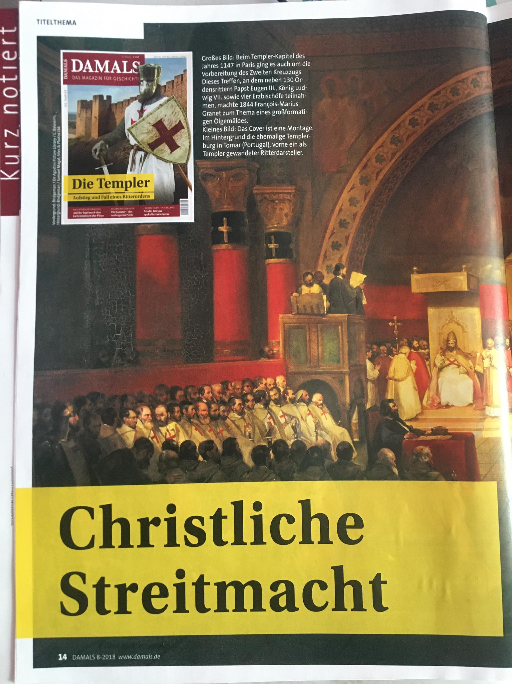

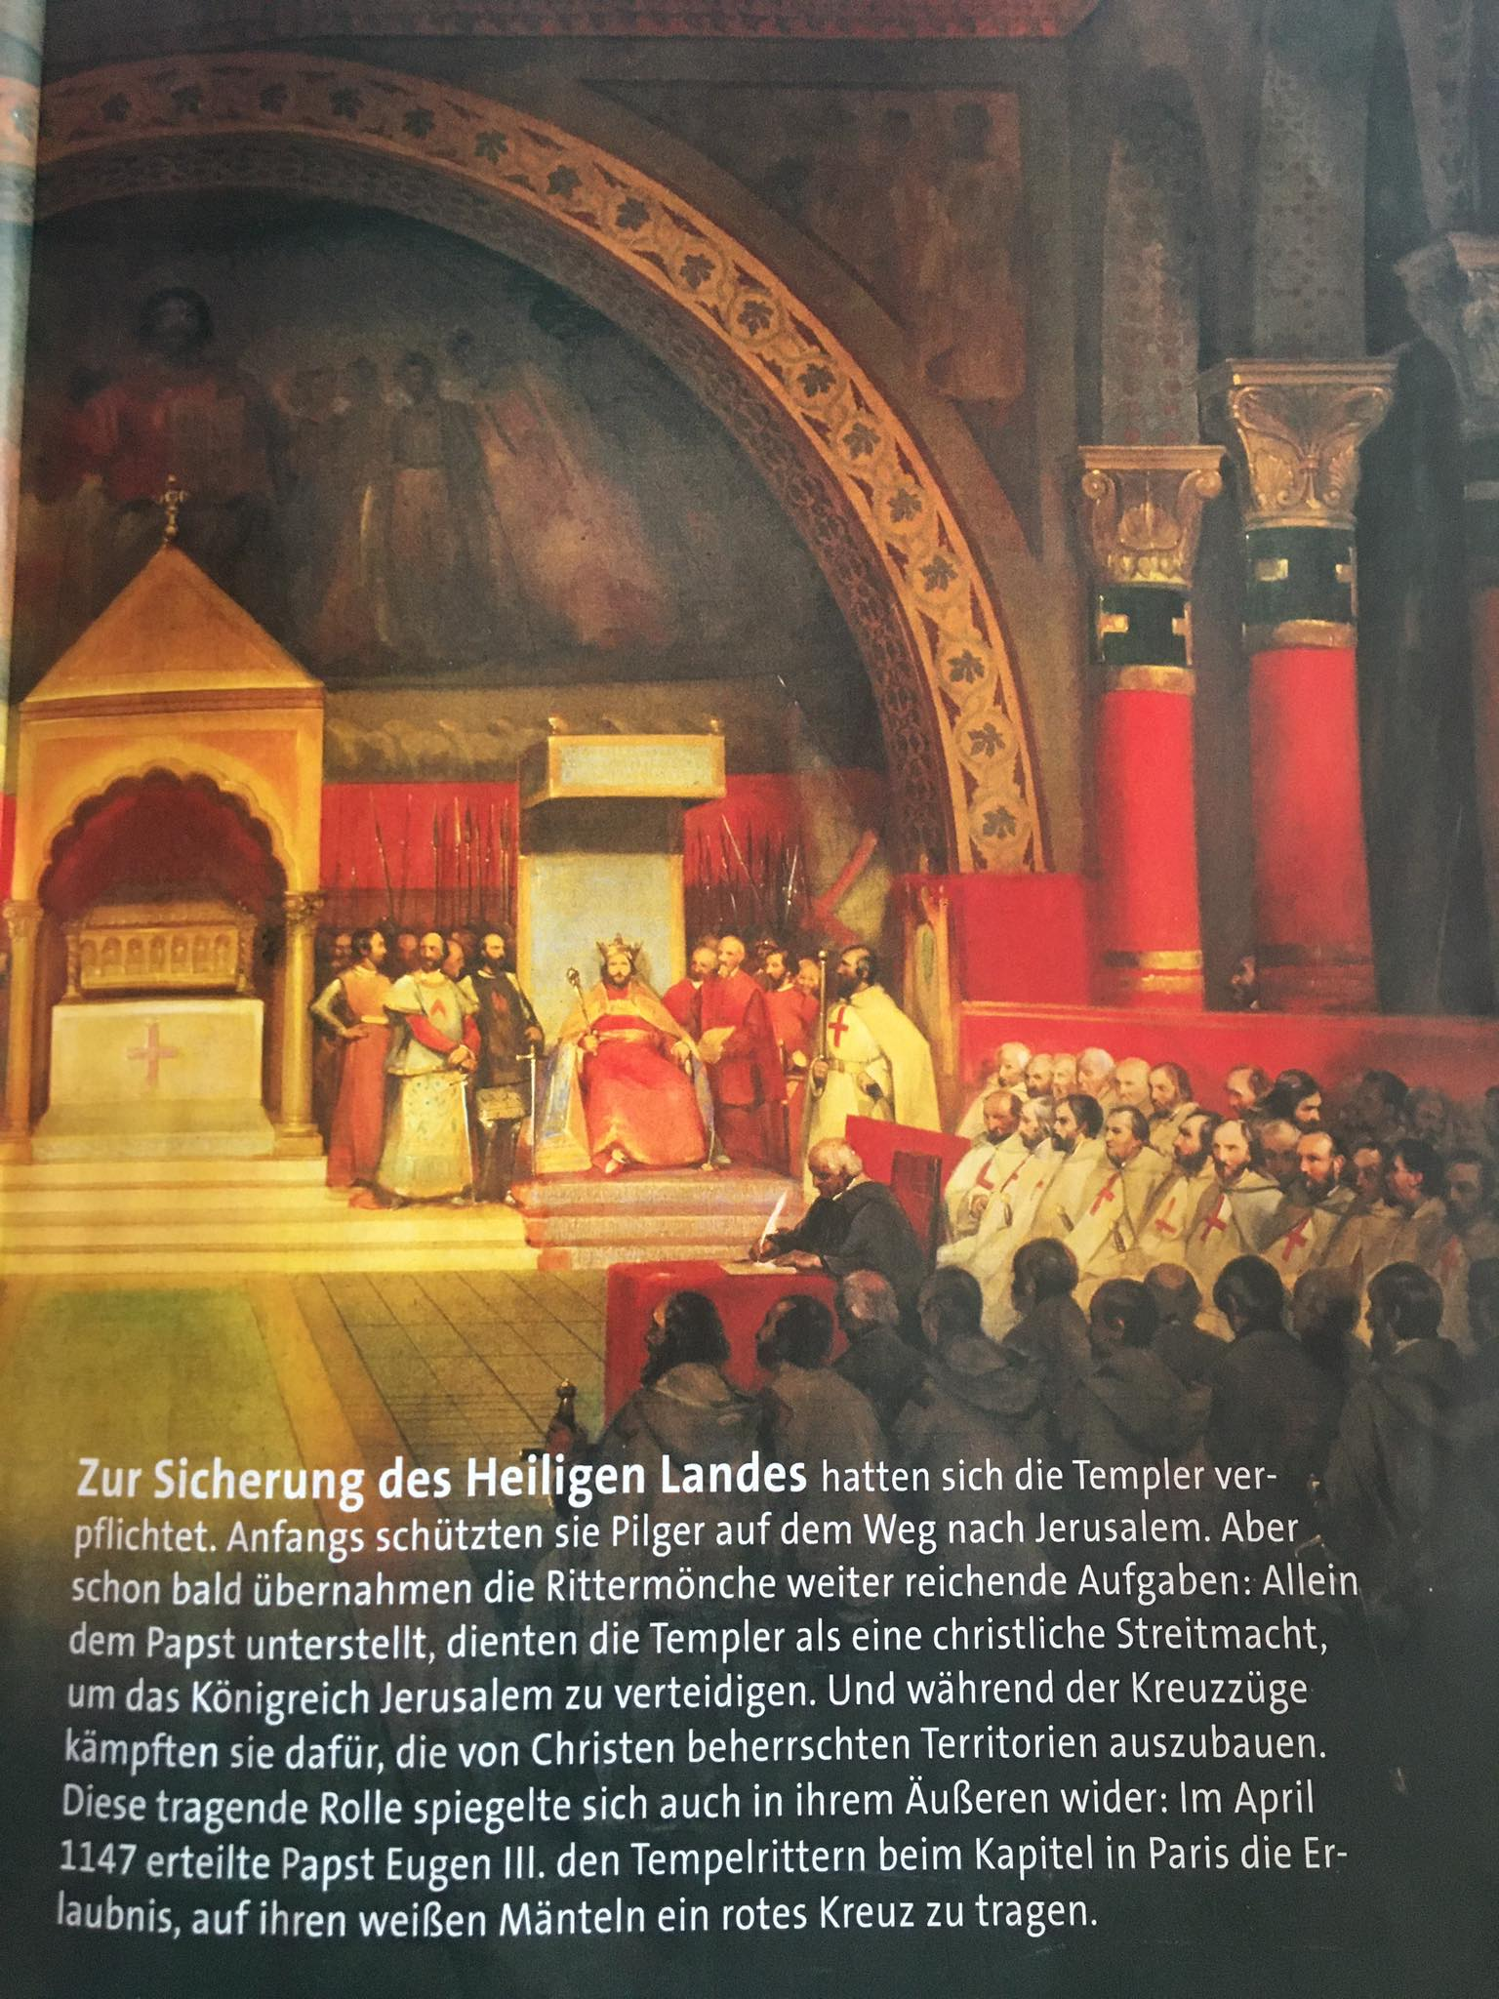

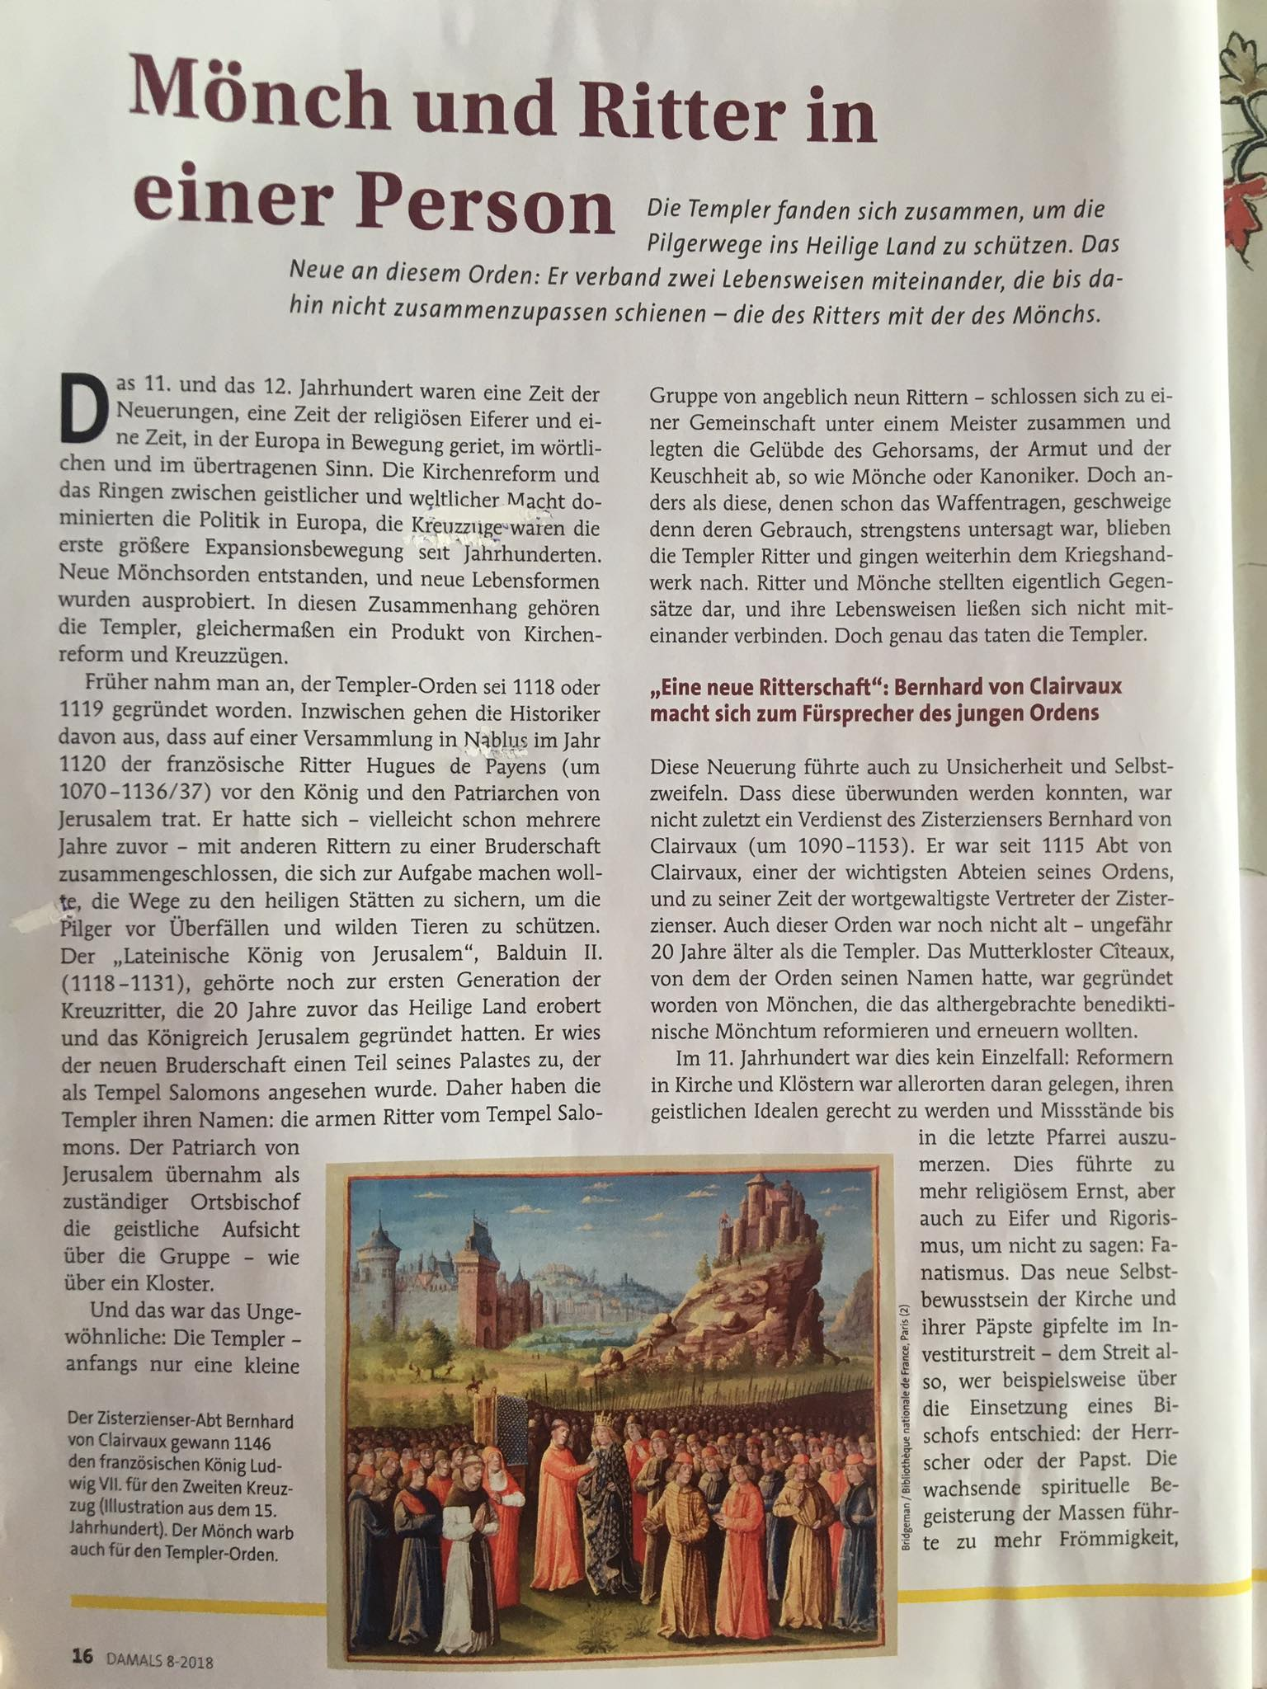

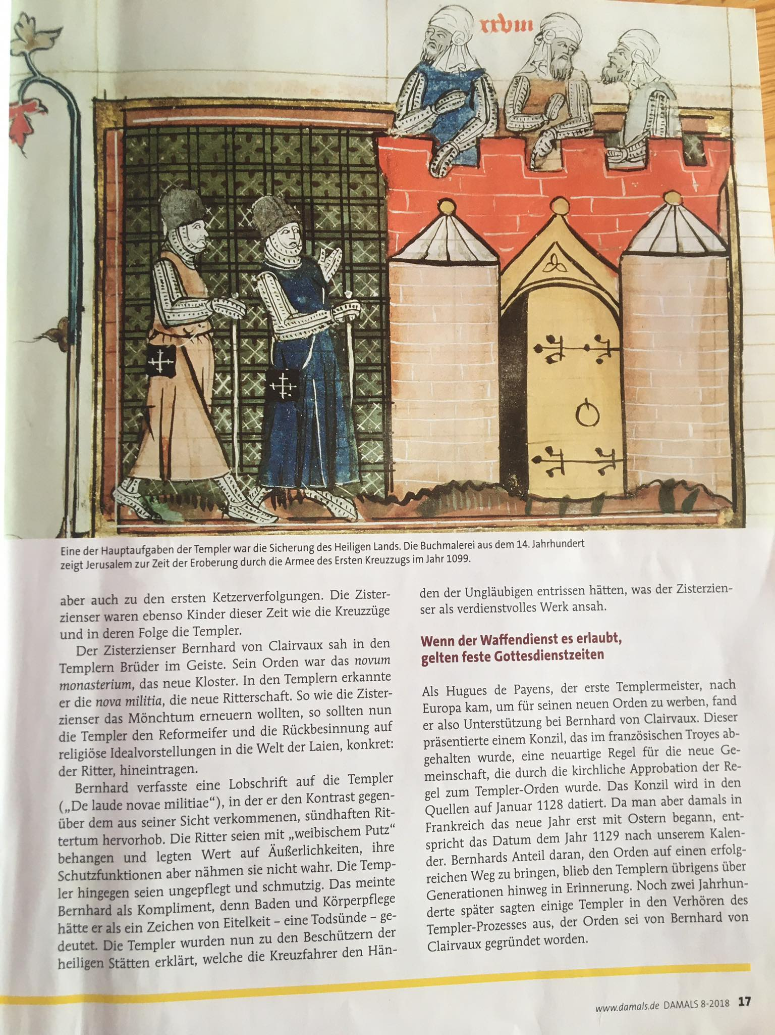

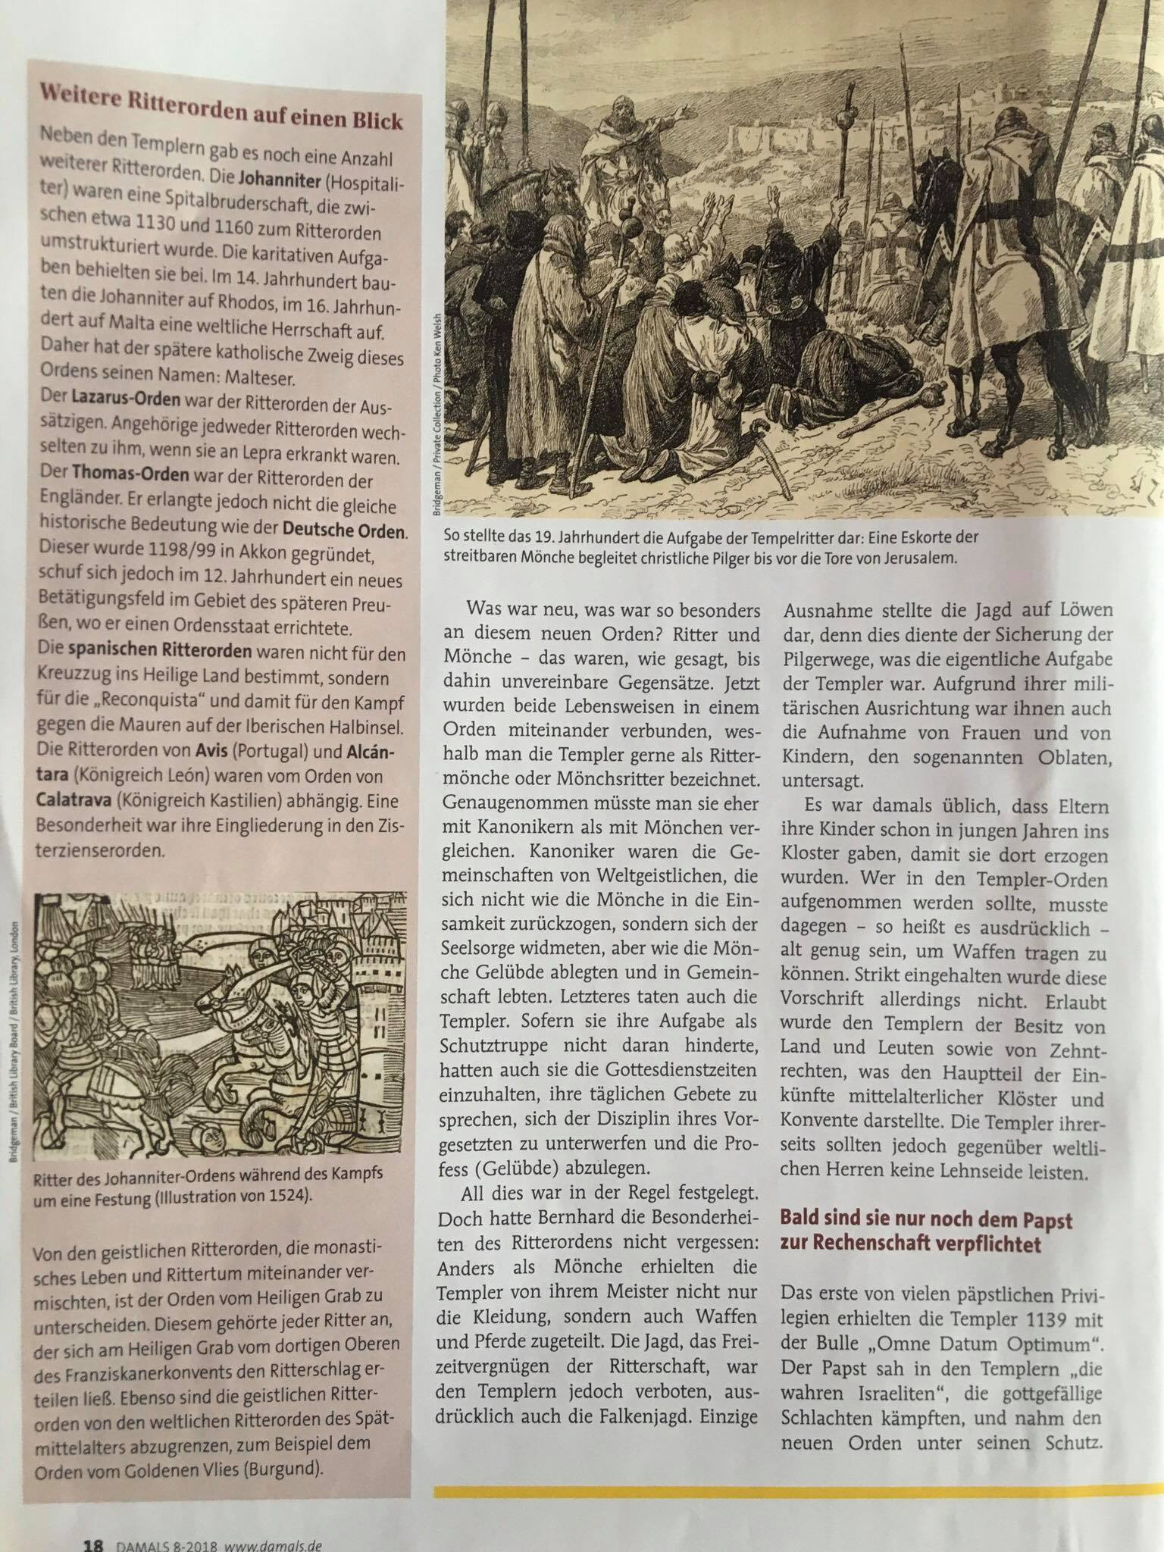

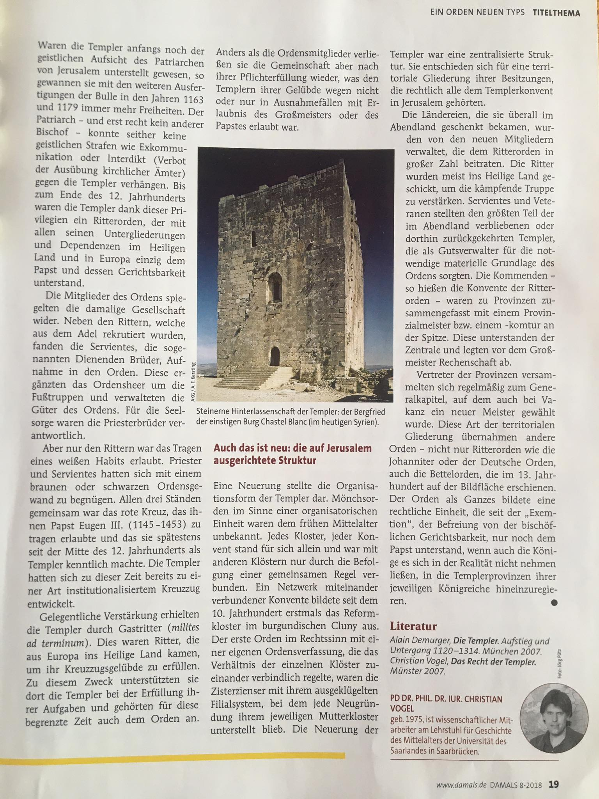

# **ANOTACE**

Příjmení a jméno autora: Kelarová Tereza

Název katedry a fakulty: Katedra germanistiky, Filosofická fakulta

Název bakalářské práce: Kommentierte Übersetzung von ausgewählten Aufsätzen aus einem populärwissenschaftlichen Geschichtsmagazin

Vedoucí bakalářské práce: Mgr. Marie Krappmann, Ph. D.

Rok obhajoby: 2020

Počet znaků: 103 241

Počet příloh: 1

Počet titulů použité literatury: 26

Klíčová slova: populárně naučný styl, komentovaný překlad, termíny, kompozita, interpunkce, časopis o historii

Klíčová slova německy: populärwissenschaftlicher Stil, kommentierte Übersetzung, Termini, Komposita, Interpunktion, Übersetzungsverfahren, Magazin über Geschichte

Charakteristika bakalářské práce: V teoretické části bakalářské práce se budu zabývat charakteristikou média, tj. populárně naučného časopisu o historii, a problematikou překladu tohoto média. V úvodu budu z hlediska textové lingvistiky charakterizovat specifické rysy toho textového typu a načrtnu problémy, které se pojí s jejich převodem z výchozího do cílového jazyka, tedy z němčiny do češtiny. V praktické části se zaměřím na překlad vybraných článků a opatřím ho komentářem, ve kterém zohledním poznatky z teoretické části.

# **SUMMARY**

Authors name: Kelarová Tereza

Name of the institute and faculty: Department of german studies, Faculty of Arts

Name of the bachelor thesis: Kommentierte Übersetzung von ausgewählten Aufsätzen aus einem populärwissenschaftlichen Geschichtsmagazin

Name of the bachelor thesis in English: Commentary on the translation of selected articles from the popular scientific history magazin

Supervisor of the bachelor thesis: Mgr. Marie Krappmann, Ph. D.

Year of the thesis defence: 2020

Number of signs: 103 240

Number of annexes: 1

Number of titles of the used literature: 26

Keywords: popular-scientific, commentated translation, terms, composite, punctation, magazine about history

Short description: In the theoretical part of the bachelor's thesis I will define the medium, i.e. a popular scientific magazine about history, and the difficulties associated with translation of this medium. In the introduction I will define from the standpoint of textual linguistics the specific features of the textual type and outline the problems associated with their translation from the source language to the target language, i.e. German into Czech. In the practical part I will focus on the translation of selected articles and provide it with a commentary, in which I will take into account the findings from the theoretical part.

1. Vgl. KUFNEROVÁ 1994, S. 11
2. Vgl. LEVÝ 2012, S. 36-37
3. Ebd., S. 34
4. HEIDRICH 2016, S. 97
5. ROELCKE 2010, S. 153
6. Vgl. HEIDRICH 2016, S. 50
7. Ebd., S. 69
8. Vgl. LEVÝ 2012, S. 42
9. Ebd., S. 79
10. Ebd., S. 50-77
11. Ebd., S. 63
12. KOLLER 2004, S. 215
13. Ebd., S. 2016
14. Vgl. ROELCKE 2010, S. 150-152
15. Vgl. HEIDRICH 2016, S. 19
16. HOUSE in HEIDRICH 2016, S. 19
17. Ebd., S. 19
18. Ebd., S. 20-21
19. Vgl. LEVÝ 2012, S. 40
20. Ebd., S. 40
21. ČECHOVÁ 2008, S. 28
22. Ebd., S. 75-86
23. REISS/VERMEER 1984 in STOLZE 2009, S. 211
24. Ebd., S. 211-212
25. Ebd., S.201
26. Ebd., S. 208
27. ROELCKE 2010, S. 14
28. NIEDERHAUSER 1999, S. 47
29. Vgl. ZEHNALOVÁ, S. 65
30. Vgl. GERZYMISCH-ARGOBAST 1994, S. 36
31. Vgl. ZEHNALOVÁ 2015, S. 63
32. NIEDERHAUSER 1999, S. 49
33. Vgl. ČECHOVÁ, S. 29
34. Ebd., S.218
35. Vgl. Abendland. *Wortbedeutung.info* [online]. [cit. 2020-06-19]. Dostupné z: <https://www.wortbedeutung.info/Abendland/>
36. Vgl. LEVÝ 2012, S. 132
37. Vgl. ROELCKE 2010, S.86
38. Vgl. Funkce jazyka. *CzechEncy* [online]. [cit. 2020-06-13]. Dostupné z: <https://www.czechency.org/slovnik/FUNKCE%20JAZYKA>
39. BENEŠ 1973 in KASTBERG 2015, S. 26
40. Vgl. ROELCKE 2010, S. 86
41. NORD 2005, S. 89
42. Dvojtečka. *Internetová jazyková příručka* [online]. [cit. 2020-06-13]. Dostupné z: <https://prirucka.ujc.cas.cz/?id=161>
43. ROELCKE 2010, S. 99
44. DAMALS. Das Magazin für Geschichte. *Redaktion H-soz-kult* [online]. [cit. 2020-06-06]. Dostupné z: <https://www.hsozkult.de/journals/id/zeitschriften-347>
45. Vgl. Damals. *Damals.de* [online]. [cit. 2020-06-06]. Dostupné z: <https://www.wissenschaft.de/damals/>
46. DAMALS. Das Magazin für Geschichte. *Redaktion H-soz-kult* [online]. [cit. 2020-06-06]. Dostupné z: <https://www.hsozkult.de/journals/id/zeitschriften-347>
47. Vgl. Christian Vogel. *Universität des Saarlandes*. [cit. 2020-06-06].Dostupné z: <https://www.uni-saarland.de/en/faculty-p/memus/geschichte/christianvogel.html>
48. Vgl. Spojovník. *Internetová jazyková příručka* [online]. [cit. 2020-06-13]. Dostupné z: <https://prirucka.ujc.cas.cz/?id=164>
49. Bergfrit. *Wikipedie* [online]. [cit. 2020-06-18]. Dostupné z: <https://cs.wikipedia.org/wiki/Bergfrit>
50. Vgl. Falkenjagd. *Wikipedie* [online]. [cit. 2020-06-18] Dostupné z: <https://cs.wikipedia.org/wiki/Sokolnictv%C3%AD>
51. STOLZE 2001, S. 77
52. Oblát. *Wikipedie* [online]. [cit. 2020-06-18]. Dostupné z: <https://cs.wikipedia.org/wiki/Obl%C3%A1t>
53. Abendland. *Wortbedeutung.info* [online]. [cit. 2020-06-19]. Dostupné z: <https://www.wortbedeutung.info/Abendland/>
54. Putz. *Duden* [online]. [cit. 2020-06-18]. Dostupné z: <https://www.duden.de/rechtschreibung/Putz>
55. Putz. *DWDS* [online]. [cit. 2020-06-18]. Dostupné z: <https://www.dwds.de/wb/Putz>